TINJAUAN KRIMINOLOGI TINDAK PIDANA PEMBUNUHAN PEMBUNUHAN
(STUDI PUTUSAN NO 17/PID/B/E 2015/PN.TLM)

Oleh:
GILANG SETIAWAN EKA PUTRA UWADE
NIM: H.11.18.169

Skripsi
Untuk Memenuhi Persyaratan
Mencapai Gelar Sarjana Hukum



PROGRAM STRATA SATU (S-1)
FAKULTAS HUKUM
UNIVERSITAS ICHSAN GORONTALO
2022
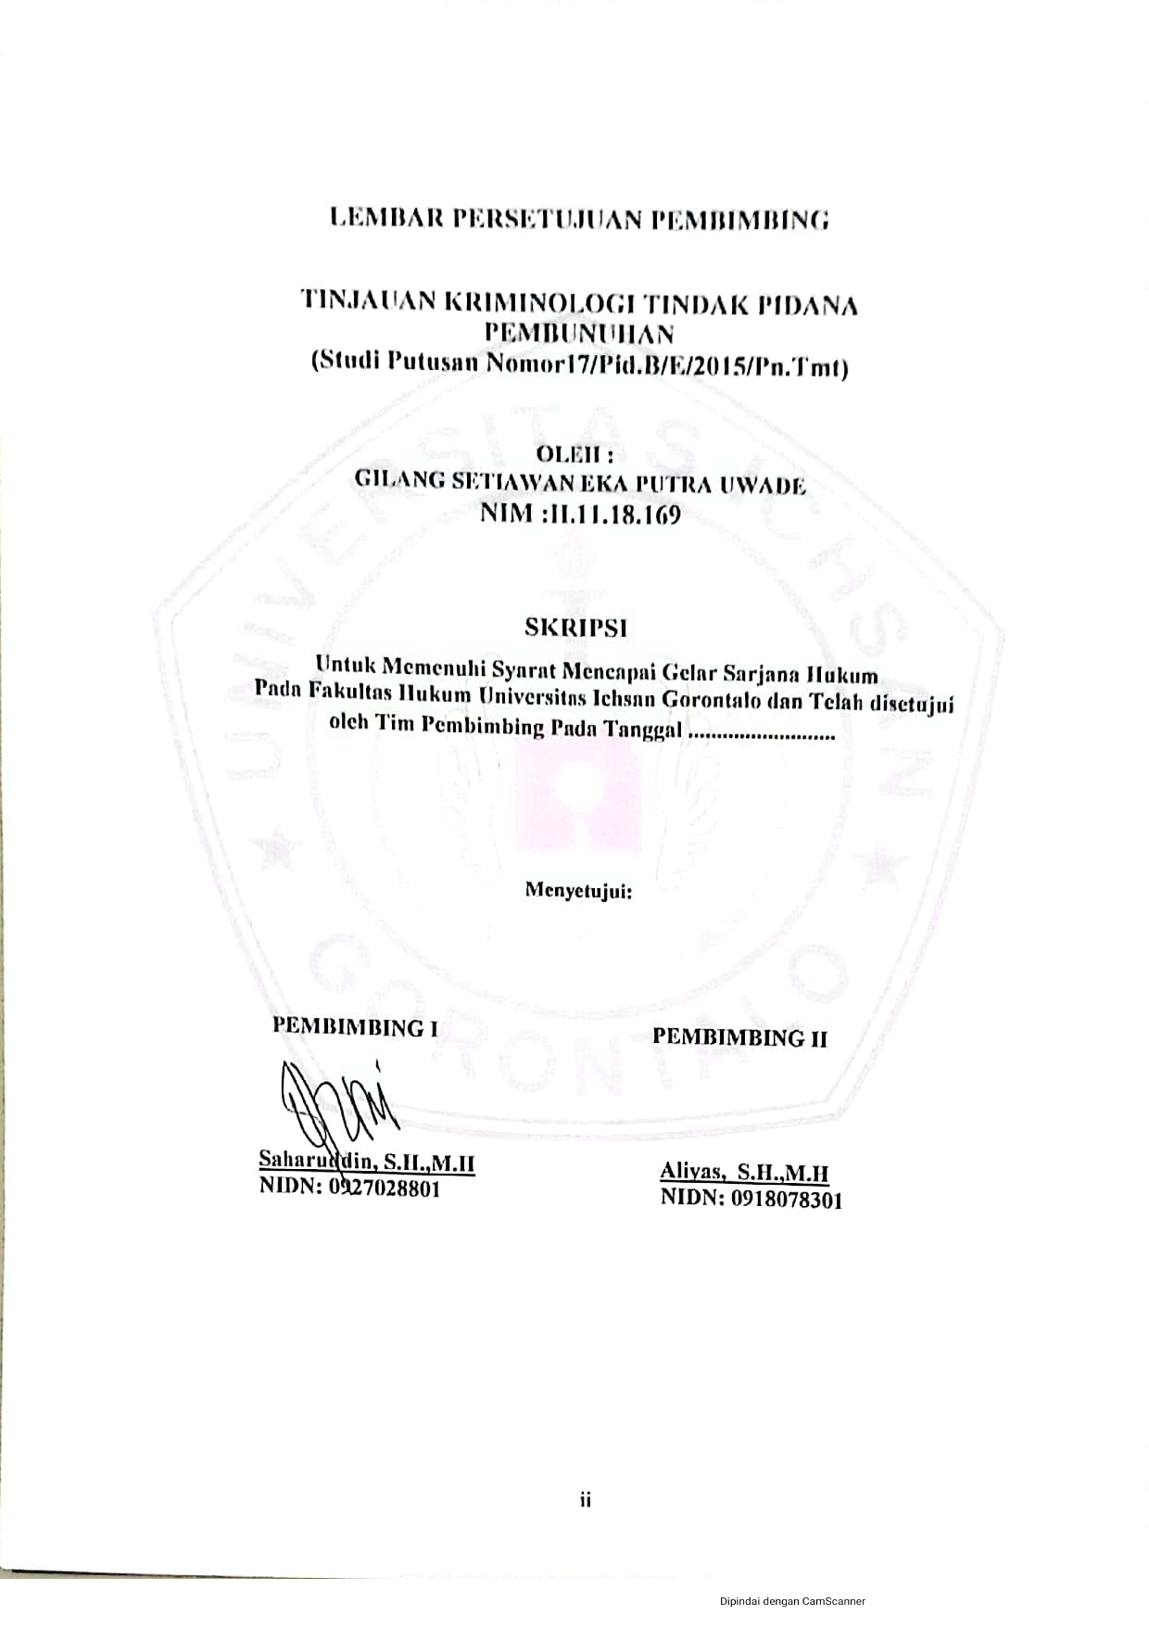

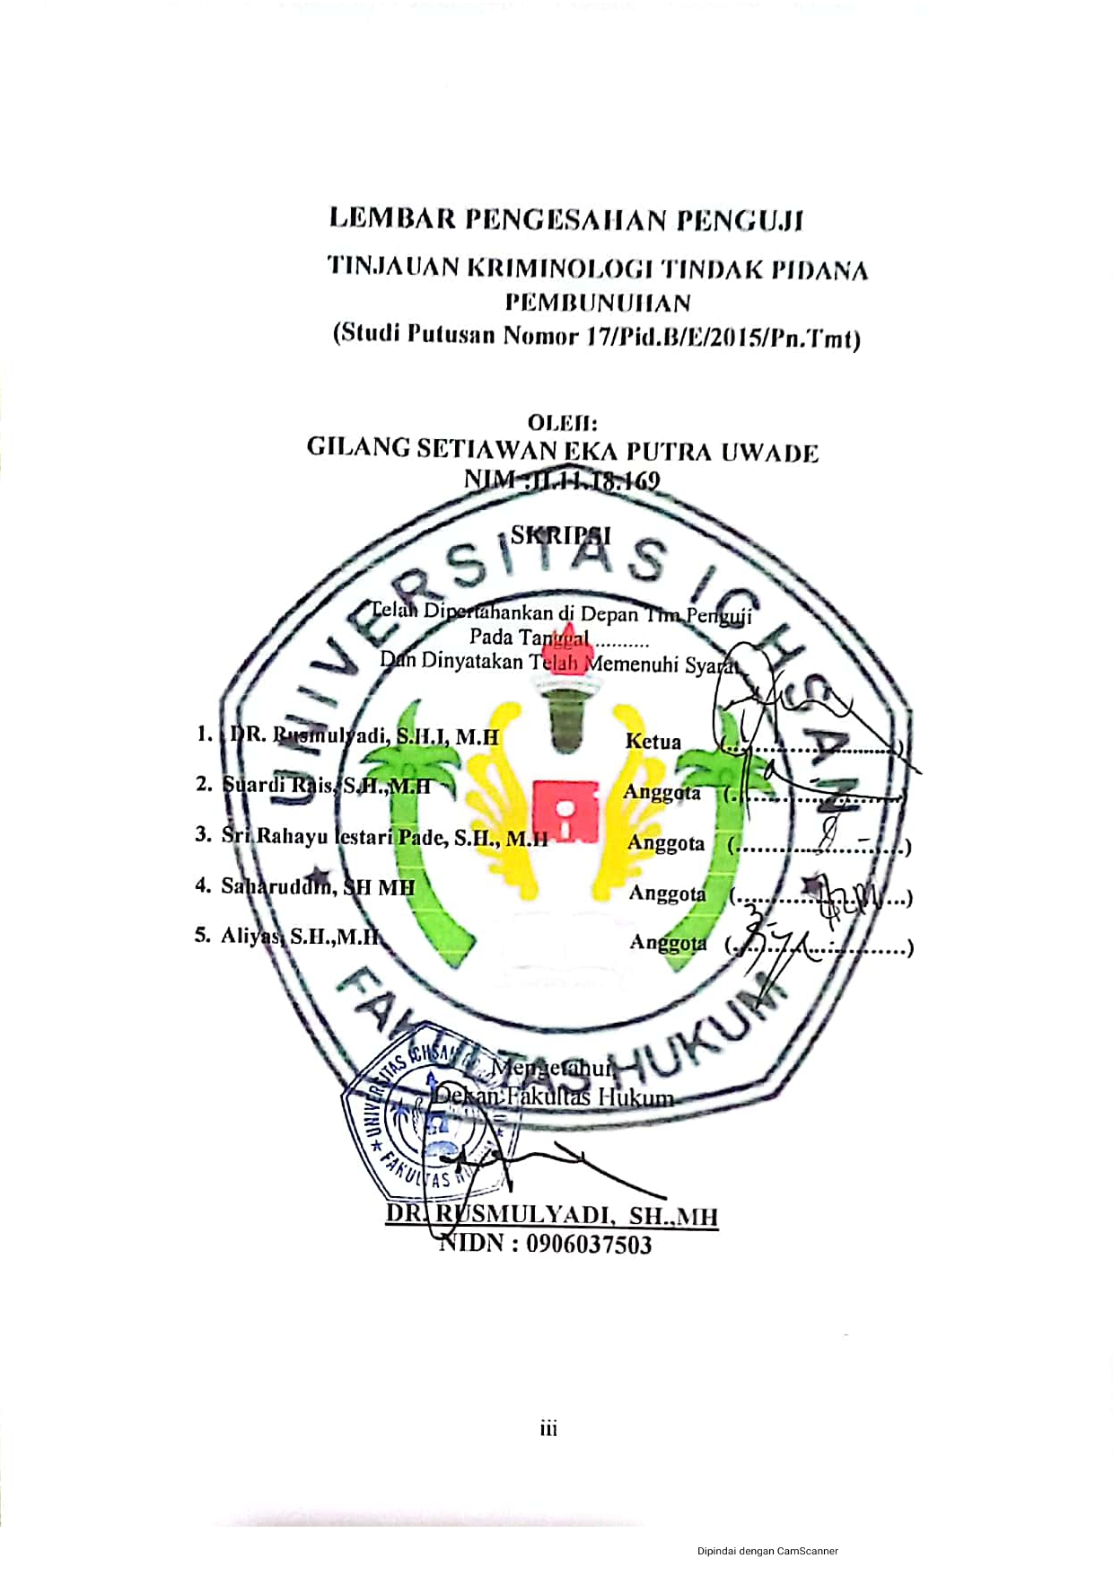

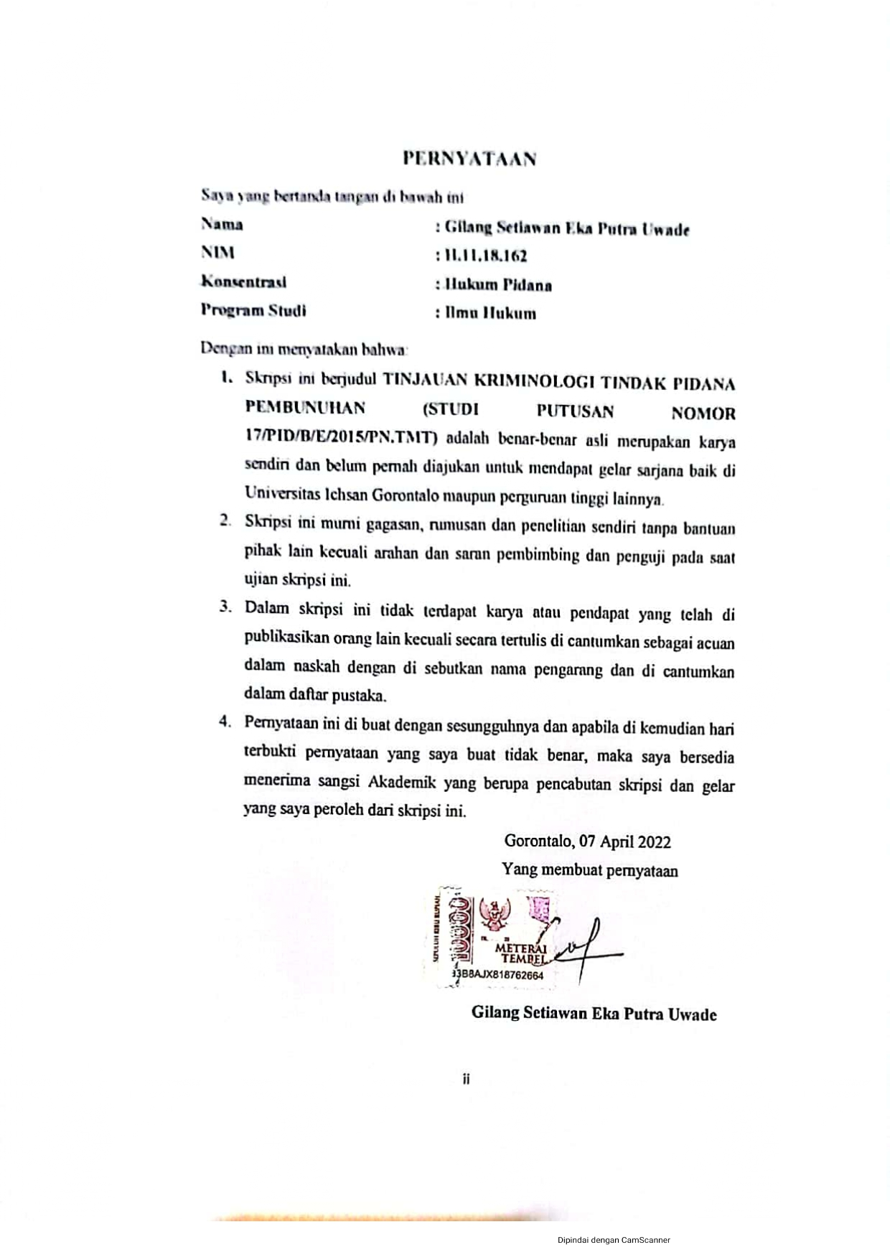

KATA PENGANTAR

Puji syukur kepada Allah SWT, yang telah memberikan nikmat kesehatan dan keafiatan kepada Calon Peneliti, sehIngga dapat merampungkan Penelitian ini dalam rangka memenuhi salah satu syarat ujian, guna untuk memperoleh gelar Sarjana Strata Satu pada Fakultas Hukum Universitas Ichsan Gorontalo.
Penelitian ini bertujuan untuk memberikan gambaran dan penjelasan yang menyeluruh dan mendalam mengenai TINJAUAN KRIMINOLOGI TINDAK PIDANA PEMBUNUHAN PEMBUNUHAN (STUDI PUTUSAN NO 17/PID/B/E 2015/PN. TLM)
Ucapan terima kasih Peneliti sampaikan kepada:
- Kedua orang tua peneliti ayah Dan yang selama ini memberikan dan mencurahka segala kasih sayangya kepada calon peneliti sehingga bisa sampai pada tahap ini
- Bapak Mohamad Ichsan Gaffar, S.E., M.AK, Selaku Ketua Yayasan Pengembangan Ilmu Pengetahuan dan Teknologi (YPIPT) Ichsan Gorontalo.
- Bapak Dr. Abd. Gafar Ladjoke M.Si Selaku Rektor Universitas Ichsan Gorontalo.
- Bapak Dr. Rusmulyadi, SH.,MH Selaku Dekan Fakultas Hukum Universitas Ichsan Gorontalo
- Bapak Saharuddin, SH.,MH Selaku Wakil Dekan I Bidang Akademik Fakultas Hukum Universitas Icshan Gorontalo.
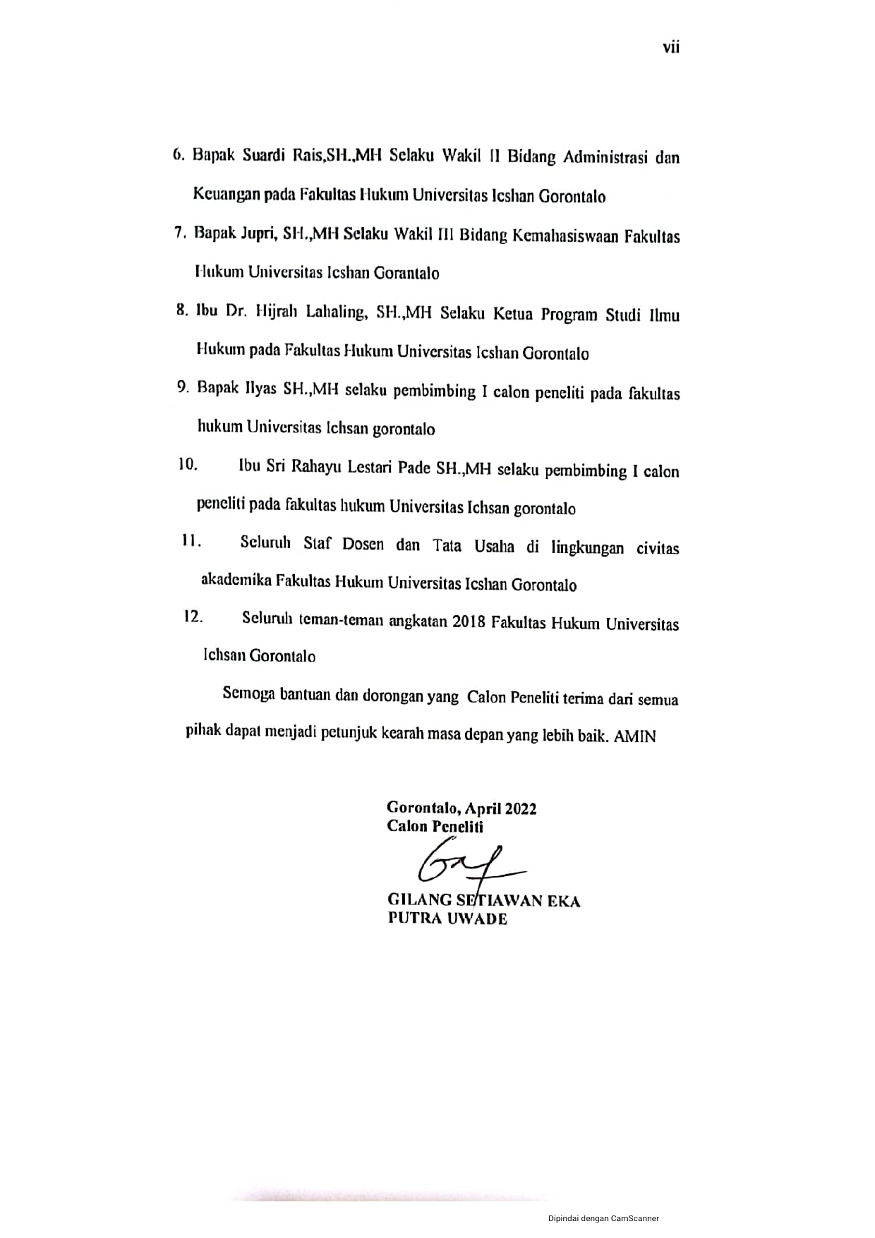

ABSTRAK
GILANG SETIAWAN EKA PUTRA UWADE. H1118162. TINJAUAN KRIMINOLOGI TINDAK PIDANA PEMBUNUHAN PEMBUNUHAN (STUDI PUTUSAN NO 17/PID/B/E 2015/PN.TLM)

Metode Penelitian yang digunakan dalam penelitian ini adalah Normatif empiris atau biasa disebut dengan jenis penelitian Doktrinal yang mana penelitian ini diasumsikan untuk melihat langsung kejadian yang terjadi ditengah-tengah masyarakat. Tujuan penelitian ini untuk mengetahui : (1) Pertimbangan Hakim Tindak Pidana Pembunuhan (Studi Putusan No 17/PID.B/2015/PN.TLM), dan (2) Tinjauan Kriminologi Tindak Pidana Pembunuhan (Studi Putusan No 17/PID.B/2015/PN.TLM). Hasil penelitian ini menujukkan bahwa: (1) Pertimbangan Hakim Tindak Pidana Pembunuhan adalah yang pertama Pertimbagan Hukum dimana terdakwa dituntut dengan 3 pasal yaitu pasal 340, pasal 338 dan pasal 351 ayat (3) KUHP namun dari ketiga pasal tersebut hanya pasal 338 yang terbukti dan pasal 340 tidak terbukti, sedangkan pasal 351 ayat 3 menurut hakim tidak perlu lagi dibuktikan karena unsur pasal 338 sudah terpenuhi kedua adalah Pertimbagan Hakim memberikan pandangan untuk meringankan tutntutan terdakwa dari 15 tahun menjadi 13 tahun penjara karena terdakwa dianggap sangat sopan dan kooperatif selama persidagan (2).Fakor Yang Menyebabkan Terjadinya Tindak Pidana Pembunuhan adalah Faktor dari diri individu yang tidak memiliki tingatakan kontrol diri sehingga mengakibatkan terjadinya pembunuhan mengenai kontorl diri sangat diperlukan guna menghindari hal-hal yang tidak diinginkan. Berdasarkan hasil penelitian tersebut direkomendasikan: (1).Sebaiknya dalam hal maraknya tindak pidana pembunuhan yang terjadi di kabuapten boalemo sebaiknya masyarakat, pemerintah derah, dan penegak hukum saling bersinergi untuk mewujudkan masyarakat aman dan daai melalui pengutan emosional(2).Dalm puitusan pengadilan negeri tilamuta sudah sangat ssuai amun masih banya hal-hal yang harus dipertimbangkan lagi seperti kehidupan akan datang bagi keluarga terdakwa dan korban.
Kata kunci: tinjauan kriminologi, tindak pidana, pembunuhan

ABSTRACT
GILANG SETIAWAN EKA PUTRA UWADE. H1118162. THE CRIMINOLOGY OVERVIEW OF THE CRIMINAL ACT OF MURDER (A STUDY OF VERDICT NO. 17/PID/B/E 2015/PN.TLM)
This study employs empirical normative research, commonly referred to as the type of doctrinal research method to investigate directly the events that occur in the society. The purpose of this study is to find out: (1) the judges' considerations for the criminal act of murder (A study of Verdict No. 17/PID.B/2015/PN.TLM), and
(2) the criminology overview of the criminal act of murder (a study of Verdict No. 17/PID.B/ 2015/PN.TLM). The results of this study show that: (1) The judge's consideration of the criminal act of murder is the first legal consideration in which the defendant is charged with 3 articles, namely article 340, article 338, and article 351 paragraph (3) of the Criminal Code. However, of the three articles, only article 338 is proven and Article 340 is not proven. Article 351 paragraph 3 no longer needs to be proven because the elements of Article 338 have been fulfilled based on the judge's point. Second, the judge's consideration provides a view to lighten the defendant's demands from 15 years to 13 years in prison. The defendant is considered very polite and cooperative during the trial. 2) The factors that lead to the criminal act of murder occur are individuals who have no self-control. It may help someone avoid committing a murder undesirable. Based on the results of the study, it is recommended that: (1) In terms of the prevalence of criminal act of murder that occurs in Boalemo Regency, the society, regional government, and law enforcement should work together to create a safe and peaceful life through emotional support, and (2) The verdict of the district court of Tilamuta is already very appropriate even though there are still many things to consider, such as the future life of the families of the accused and the victim.
Keywords: criminology review, criminal act, murder

DAFTAR ISI
Halaman
HALAMAN JUDUL
LEMBAR PERSETUJUAN PEMBIMBING ii
LEMBAR PENGESAHAN PENGUJI iii
PERNYATAAN iv
ABSTRAK vii
ABSTRACT viii
KATA PENGANTAR ix
DAFTAR ISI xiii
BAB I. PENDAHULUAN
  - Latar Belakang 1
  - Rumusan Masalah 5
  - Tujuan Penelitian 6
  - Manfaat Penelitian 6
BAB II. TINJAUAN PUSTAKA
2.1. Tinjauan Umum Tinjauan Kriminologi 8
2.1.1. Pengertian Kriminologi 8
2.1.2.Teori Mencari Sebab Kejahatan dari Aspek Fisik 10
2.1.3. Teori Mencari Sebab Kejahatan dari Faktor
Psikologi dan Psikiaters (Psikologi Kriminal) 10
2.1.4. Teori Mencari Sebab Kejahatan dari Sosiologi
Kultural (Sosiologi Kriminal) 11
2.2. Tinjauan Umum tentang Kejahatan 17
2.3. Tinauan Umum Tindak Pidana 21
2.3.1. Pengertian Tindak Pidana 21
2.3.2. Unsur-Unsur Tindak Pidana 23
2.3.3. Jenis-Jenis Pidana 25
2.3.4. Double Track System Dalam Pemidanaan 26
2.3.5. Pidana Pembunuhan 27
2.4 Kerangka Pikir 29
2.5. Defenisi Operational 30
BAB III. METODE PENELITIAN
3.1 Jenis Penelitian 31
3.2. Objek Penelitian 32
3.3 Lokasi Dan Waktu Penelitian 32
3.4 Populasi Dan Sampel 32
3.5 Sumber Data 34
3.6. Metode Pengumpulan Data 35
3.7. Teknik Analisa Data 35
BAB IV. HASIL PENELITIAN DAN PEMBAHASAN 36
  - Pertimbagan Hakim Tindak Pidana Pembunuhan 36
4.1.1. Pertimbagan Hukum 36
4.1.2. Pertimbagan Hakim 43
4.2. Fakor Yang Meyebakan Terjadinya Tindak Pidana Pembunuhan 46
4.2.1. Faktor Dari Diri Individu 46
BAB V. PENUTUP 50
5.1. Kesimpulan 50
5.2. Saran 51
DAFTAR PUSTAKA 52

BAB I
PENDAHULUAN
1.1. Latar Belakang Masalah
Peraturan perundang-undangan baik yang tingkatannya lebih rendah maupun lebih tinggi bertujuan agar masyarakat maupun aparatur penegak hukum dapat melaksanakannya secara konsisten dan tanpa membedakan antara masyarakat yang satu dengan masyarakat yang lainnya. Semua orang dipandang sama dihadapan hukum (equality before the law), namun dalam realitasnya peraturan perundang-undangan yang ditetapkan tersebut sering dilanggar, sehingga aturan itu tidak berlaku efektif. Tidak efektinya undang-undang bisa disebabkan karena undang-undangnya kabur atau tidak jelas, aparatnya yang tidak kosisten dan atau masyarakatnya tidak mendukung pelaksanaan dari undang-undang tersebut. Apabila undang-undang itu dilaksanakan dengan baik maka undang-undang itu dikatakan efektif. Dikatakan efektif karena bunyi undang-undangnya jelas, dan tidak perlu penafsiran, aparatnya menegekan hukums ecara konsisten dan masyarakat terkena aturan tersebut
Istilah teorie fektivitas hukum berasal dari terjemahan bahasa inggris, yaitu effectiviness of legal theory bahasa Belanda disebut effectiviteit van de jurisdischetheorie, bahasa jermannya yaitu wirksamkeit der rechtlichentheorie
Ada tiga suku kata yang terkandung dalam teori efektivitas hukum, yaituteori, efektivitas, dan hukum. Didalam kamus besar bahasa indonesia, ada dua istilah yang berkaitan dengan efektivitas, yaitu efektif dan keefektifan.
Efektifartinya ada efeknya (akibatnya, pengaruhnya, kesannya), Manjur atau mujarab, dapa tmembawa hasil, berhasil guna (tentang usaha guna, atau tindakan), mulai berlaku (tentang undang-undang, peraturan).
beberapa ratusan tahun yang lalu sampai masa sekarang ini seolah-olah pakar hukum berlomba-lomba untuk mencari dan menterjemahkan pengertian hukum pidana, namun sampai pada titik sekrang belum ada yang dianggap konkrit dalam perumusan pengertian hukum pidana secara sah dan menyakinkan oleh karena itu beberapa ahli hukum memberikan penafsiran pengertian-pengertian hukum pidana khsusnya hukum pidana indonesia, selain pengertian para pakar hukum juga berlomba-lomba memberikan istilah pidana atau tindak pidana yaitu perbuatan pidana, delik dan delict serta perbuatan yang dianggap bertentangan dengan hukum.
Istilah tindak pidana sebenarnya diambil dan diadopsi dari negara asalnya yaitu negara belanda yang dikenal dengan istilah strafbaar feit, kemunculan mengenai bebagai macam pengertian dan peristilahan tentang tindak pidana sbebnarnya diakibatkan oleh tidak adanya pengertian dan istilah secara kokrit yang digunakan setiap negara tentang tindak pidana, terlebih lagi dalam undang-undang ataupun regulasi manapun belum ada yang memberikan defenisi hukum pidana dan tindak pidana itu sperti apa
Didalam bukunya tirtamidja (Simanjuntak) mengemukakan dalam bukunya "Teknik Pemeliharaan dan Upaya Hukum" bahwa "tindak pidana adalah adalah tindakan kejahatan fisik yang terkandung dalam perbuatan pidana" Pendapat Usman Simanjuntak cenderung menggunakan prasa kata tidank pidana untuk penafsiran perbuatan yang berakibat pidana karena istilah itu dianggap lebih konkrit dan mengarah pada tindakan fisik tindak pidana, karena tidak semua tindak fisik adalah tindak pidana dan Sebaliknya Suatu tindakan fisik dapat menyebabkan berbagai tindak pidana.
(Prodjodikoro) Mengemukakan secara umum mengenai istilah kejahatan bahwa “ kejahatan identik penggunaan istilah delik , yang asal muasalnya berasal dari bahasa latin, dengan istilah tindak pidana. Dan juga disebutkan dalam KBBI Delik berarti perbuatan atau perilaku yang diancam dengan hukuman karena melanggar hukum pidana. Lebih jauh, dikatakan bahwa kejahatan adalah tindakan di mana pelaku dapat dihukum oleh hukum pidana. Dan pelaku ini bisa menjadi "subjek" kejahatan”
Definisi pelanggaran kriminal di atas sejalan dengan prinsip legalitas (nullum delictum), sebagaimana ditegaskan oleh Pasal 1 (1) KUHP, ditegaskan bahwa "tidak ada tindakan yang dapat dihukum kecuali kekuatan hukuman yang ada sebelum kejahatan"
Dalam peristilahan tindak pidana disebutkan bahwa beberapa macam istilah yang digunakan pada umunya sperti diabawah ini:
- Starf memilki istilah terjemahan pidana/hukuman
- Baar memiliki istilah terjemahan dapat/boleh
- Feit memeilki istilah yang diterjemahkan sebagai perbuatan
Berdasrkan bebrapa teori ditas penulis mencoba menguraikan salah sartu kasus yang pernah terjadi di derah tilamuta kabupaten boalemo, tentunya dalam hal ini penulis mencoba meguak kasus tersebut dari segi kriminologi sehingga dapat ditemukan titik persoalan penyebab terjadinya tindak pidana pembunuhan
Salah satu pembunuhan yang pernah berproses di Pengadilan Negeri pada tahun 2015 silam ditilamuta kabupaten boalemo adalah kasus pembunuhan salah seorang atas inisial TM yang ditutut dan ditetapkan pidana penjara selama Tiga belas (13) tahun berdasarkan putusan pengadilan negeri, secara umum kronologis perkara tersebut adalah persoalan sengketa lahan anatar terpidana dengan terdakwa dengan pidana penjara sesuai pasal
340 KUHP
“Barang siapa sengaja dan dengan rencana lebih dahulu merampas nyawa orang lain, dancam dengan pidana mati atau pidana penjara seumur hidup atau selama waktu tertentu, paling lama 20 tahun.”
Berdsarakan kronologis kasus diatas calon peneliti mencoba menguraikan dan membangun sebuah pandagan hukum, untuk mempelajari lebih dalam dari sisi kriminologi khusunya mengenai tindak pidana pembunuhan, maka dari itu calon peneliti mengajukan sebuah judul
TINJAUAN KRIMINOLOGI TINDAK PIDANA PEMBUNUHAN (STUDI PUTUSAN NO 17/PID.B/2015/PN.TLM)
1.2. Rumusan Masalah
- Bagaimanakah Pertimbangan Hakim Dalam Tindak Pidana Pembunuhan (Studi Putusan No 17/PID.B/2015/PN.TLM)?
- Fakor Apakah Yang Meyebakan Terjadinya Tindak Pidana Pembunuhan (Studi Putusan No 17/PID.B/2015/PN.TLM)?
1.3. Tujuan Penelitian
- Untuk Mengetahui Pertimbangan Hakim Tindak Pidana Pembunuhan (Studi Putusan No 17/PID.B/2015/PN.TLM)
- Untuk Mengetahui Tinjauan Kriminologi Tindak Pidana Pembunuhan (Studi Putusan No 17/PID.B/2015/PN.TLM)
1.4. Manfaat Penelitian
Salah satu modal utama serta aspek yang paling penting didalam kegiatan penelitian adalah menyangkut manfaat penelitian, sebagai instrumen yang akan dicapai karena suatu penelitian akan mempunyai suatu nilai dan manfaat apabila penelitian tersebut memberi manfaat dan kegunaan bagi semua pihak.
Adapun manfaat penelitian ini adalah sebagai berikut:
1. Manfaat Teoritis
- Memberikan sumbangsi pemikiran yang ideal bagi akademisi tentang Tinjauan Kriminologi Tindak Pidana Pembunuhan Pembunuhan (Studi Putusan No 17/PID.B/2015/PN.TLM)
- Menambah Khasanah Perkembagan dalam Pengembangkan ilmu pengetahuan yang peneliti terima selama mengikuti perkuliahan di Fakultas Hukum Universitas Ichsan Gorontalo khususnya hukum pidana
2. Manfaat Praktis
- Memberikan Sumbangsi Buah pemikiran mengenai Tinjauan Kriminologi Tindak Pidana Pembunuhan Pembunuhan (Studi Putusan No 17/PID.B/2015/PN.TLM) bagi aparat penegak hukum dan masyarakat pada umumnya
- Secara praktis diharapkan penelitian hukum ini sebagai suatu pengimplementasian secara Normatif hokum Pidana serta memberi masukan bagi Penegak Hukum atau Praktisi Hukum (Hakim, Polisi, Jaksa, dan Advokat) serta pemerintah setempat sebagai sumber inspirasi bagi penelitian berikutnya yang relevan atau berkaitan dengan usulan penelitian hukum ini

BAB II
TINJAUAN PUSTAKA
2.1. Tinjauan Umum Tinjauan Kriminologi
2.1.1. Pengertian Kriminologi
Secara etimologis istilah kriminologi berasal dari kata crime dan logos. Crime artinya kejahatan, sedangkan logo artinya ilmu. Secara umum kriminologi dapat diartikan sebagai studi tentang kejahatan atau lebih tepatnya dapat diartikan sebagai alat untuk menemukan sebab dan akibat kejahatan.
Untuk mendapatkan gambaran yang lebih jelas tentang TKP, penulis mengutip beberapa pendapat dari para ahli hukum, diantaranya Sutherland dan Cressy, yang mengidentifikasikan sains sebagai ilmu yang berkaitan dengan kejahatan sebagai fenomena sosial, menunjukkan ruang lingkupnya. Aspek teknis terkait dengan proses pengeringan. Litigasi dan reaksi sosial terhadap pelecehan. Notch mendefinisikan kriminologi, yang merupakan gejala sains, sebab dan akibat dari tindakan buruk dan perilaku kasar. Sedangkan menurut Savitri dan John bahwa : Kriminologi adalah Ilmu yang menggunakan metode ilmiah untuk mempelajari dan menganalisis keberpihakan, keseragaman, pola, dan faktor-faktor yang berkaitan dengan kejahatan dan kejahatan, serta tanggapan sosial terhadap keduanya. Bonger menyatakan bahwa : Kriminologi Merupakan ilmu yang bertujuan untuk menyelidiki gejala-gejala yang mungkin timbul pada kejahatan terbesar (teori atau intoksikasi), sedangkan ilmu merupakan ilmu yang berbasis pengalaman seperti ilmu lainnya yang mempelajari gejala-gejala tersebut dan berusaha mencari penyebabnya. gejala-gejala ini menurut sains. (ilmu). Sedangkan dari beberapa definisi yang dikemukakan oleh Soedjono Dirdjosisworo terdapat beberapa alasan pidana, yakni :
- Pemahaman yang lebih dalam tentang perilaku manusia dari sistem sosial yang mempengaruhi tren dan penyimpangan dari standar undang-undang.
- Temukan cara yang lebih baik untuk menggunakan istilah ilmu kriminal dalam kebijakan sosial yang dapat mencegah atau mengurangi kejahatan dan memeranginya.
Tujuan ilmu kriminologi adalah untuk melakukan kejahatan itu sendiri, tergantung dari penyebab dan penyebab dari kejahatan tersebut, apakah kejahatan tersebut disebabkan oleh lemahnya bakat seseorang, atau situasi (miles) dari masyarakat sekitar. Itu untuk menyelidiki dan mengambil tindakan pencegahan selain relokasi. Mengingat beberapa definisi ilmu pidana yang dikemukakan oleh para ahli hukum pidana di atas tampaknya memiliki makna yang sama, namun dengan perbedaan linguistik dalam penerapan ilmu pidana Saya setuju bahwa istilah tersebut adalah ilmu yang ditujukan untuk ilmu kriminal karena alasan yang sulit. -Mendidik penjahat dan mendidik orang-orang baik di masyarakat sebagai orang yang melakukan kejahatan dan mencoba menyelesaikannya.
2.1.2. Teori Mencari Sebab Kejahatan dari Aspek Fisik
Upaya untuk menemukan penyebab kejahatan dari sifat biologis dipelopori oleh ekspresionis seperti Gall (1758-1828) dan Spurzheim (1776-1832) yang berusaha menemukan hubungan antara bentuk tengkorak dan perilaku. Mereka didasarkan pada pandangan Aristoteles bahwa otak adalah organ nalar. Ajaran para ahli frenologi ini didasarkan pada asumsi-asumsi dasar:
- Apa bentuk luar tengkorak dan apakah cocok dengan bentuk otak.
- Akal terdiri dari kemampuan atau kecakapan
- Kemampuan atau kecakapan ini berhubungan dengan bentuk otak dan tengkorak kepala
2.1.3. Teori Mencari Sebab Kejahatan dari Faktor Psikologi dan Psikiaters (Psikologi Kriminal)
Upaya untuk menentukan penyebab kejahatan dari faktor psikologis benar-benar baru, dan seperti positivis umum, mencari karakteristik psikologis seorang penjahat adalah bahwa penjahat tersebut adalah orang-orang dengan karakteristik psikologis yang berbeda. Itu berdasarkan asumsi yang ada. Bukan kriminal, ciri fisiknya kecerdasannya rendah.
Sangat sulit merumuskan konsep jiwa yang sehat, dan jika ada maka rumusannya sangat luas. Mengenai bentuk gangguan jiwa itu:
- Psikoses
- Neuroses
- Cacat Mental
2.1.4. Teori Mencari Sebab Kejahatan dari Sosiologi Kultural (Sosiologi Kriminal)
Tujuan utama ilmu kriminal adalah untuk membangun hubungan antara anggota komunitas dan anggotanya, kelompok, afiliasi lokal dan etnis, jika hubungan tersebut dapat mengarah pada kegiatan kriminal. Ini belajar di antara keduanya. Secara umum setiap masyarakat memiliki kejahatan dan kejahatan tertentu, tergantung pada moral, kepercayaan, sosial, politik, ekonomi, hukum, kondisi keamanan dan struktur yang ada. Saya dapat memberitahu.
Mempelajari tindak penyimpangan sosial (kejahatan), dapat melalui cara pendekatan yaitu:
- Melihat penyimpangan sebagai kenyataan objektif

- Penyimpangan sebagai problematika subjektif.

Penyelidikan penyebab kejahatan dari sudut pandang sosial dimulai jauh sebelum lahirnya ilmu kriminal, tetapi penyelidikan penyebab kejahatan (dari sudut pandang ilmiah) datang ke Prancis pada abad ke-19 sebagai tanggapan terhadap ajaran Lombroso. Ini dimulai oleh sekolah ekologi yang muncul. Mannheim membedakan teori sosiologi kriminal:
- Teori berorientasi kelas sosial adalah teori yang mencari penyebab kejahatan berdasarkan karakteristik kelas sosial dan perbedaan kelas sosial yang ada. Teori ini meliputi teori anomie dan teori subkultur nakal.
Teori kelas dapat dianggap sebagai teori sosiologi kriminal yang "matang". Tidak seperti teori sebelumnya yang mencari penyebab kejahatan berdasarkan karakteristik yang ada atau unik dari seseorang atau penjahat, teori kelas secara khusus mencari penjahat "eksternal" dalam struktur sosial yang ada.
- Teori ekologi dan konflik termasuk teori yang tidak berorientasi sosial yang membahas penyebab kejahatan dari aspek lain seperti lingkungan, kependudukan, dan kemiskinan, bukan dari kelas sosial. adalah. Budaya, teori faktor ekonomi, dan hubungan diskriminatif.
Sutherland menjelaskan proses kegiatan kriminal dan memberikan sembilan saran:
- Perilaku kriminal adalah perilaku yang dipelajari dari sudut pandang negatif, yang mengandung arti bahwa perilaku buruk tidak diwariskan.
- Aktivitas kriminal dipelajari dengan berinteraksi dengan orang lain dalam proses komunikasi. Komunikasi ini kebanyakan diucapkan dan bahasa isyarat.
- Bagian penting dari proses mempelajari aktivitas kriminal terjadi dalam kelompok yang intim. Secara negatif, komunikasi pribadi, misalnya melalui teater dan surat kabar, memainkan peran yang relatif kecil dalam aktivitas kriminal.
- Jika perilaku kriminal dipelajari, yang perlu dipelajari meliputi: teknik kejahatan, motif khusus, dorongan, justifikasi, dan alasan.
- Motivasi dan arah motivasi dipelajari baik keuntungan dan kerugiannya melalui definisi aturan hukum.
- Orang-orang nakal karena mereka terlibat dalam pola perilaku jahat dari pada non-jahat.
- Asosiasi perbedaan dapat bervariasi dalam frekuensi, durasi, prioritas, dan intensitas. Dalam hal ini, asosiasi diskriminatif dimulai sejak masa kanak-kanak dan dapat berlangsung seumur hidup.
- Pembelajaran berbasis proses seringkali dicapai dengan mengintegrasikan model kriminal dan anti-kejahatan, serta semua mekanisme yang terlibat dalam setiap proses pembelajaran.
- Perilaku kriminal adalah pernyataan kebutuhan dan nilai bersama, tidak ditentukan oleh kebutuhan dan nilai, karena perilaku kriminal adalah pernyataan nilai yang setara. Pencuri suka mencuri karena mereka ingin menghasilkan uang, tetapi pekerja yang jujur ​​menghasilkan uang. Menggunakan teorinya, Sutherland ingin mengubah teorinya menjadi teori yang menjelaskan semua penyebab kejahatan.
Ada beberapa penggolongan teori tentang kriminologi antara lain: (Soedjono Dirdjosisworo, 1994: 108-143)
- Teori Asosiasi Diferensial (Differential Association Theory)
Sutherland Diasumsikan bahwa dapat mempelajari hal-hal buruk dengan berbicara kepada orang-orang yang menindas supremasi hukum. Ini adalah proses mengeksplorasi penyebab, sikap, dan kecenderungan perilaku yang tidak terjadi di masyarakat.
Teori asosiasi diferensial Sutherland mengenai kejahatan menegaskan bahwa :
- Perilaku kriminal seperti halnya perilaku lainnya, dipelajari.
- Aktivitas kriminal adalah mengeksplorasi hubungan dengan orang lain melalui proses komunikasi.
- Bagian penting dari mempelajari perilaku kriminal adalah hubungan yang erat dengan pelaku. Kontak langsung dengan orang tersebut.
- Sebuah studi tentang perilaku kriminal, termasuk metode pelanggaran dan motivasi / motivasi atau penalaran.
- Dorongan khusus ini diserap dengan menilai undang-undang; suka atau tidak.
- Orang menjadi lebih pintar karena aturan dan regulasi dilanggar daripada ditaati.
- Asosiasi yang berbeda ini bervariasi dalam frekuensi, durasi, prioritas, dan tingkat keparahan.
- Prosedur untuk menilai perilaku kriminal melalui metode kriminal dan anti kejahatan, serta metode yang digunakan selama proses pendidikan.
- Perilaku kriminal mencerminkan kebutuhan dan nilai yang sama, tetapi perilaku non-kriminal mencerminkan kebutuhan dan nilai yang sama, sehingga tidak mungkin menjelaskan perilaku kriminal ini dengan kebutuhan dan nilai yang sama.
- Teori Kontrol Sosial (Social Control Theory)
Inti dari teori ini bukanlah untuk mengasumsikan bahwa seseorang memenuhi syarat untuk hukum, tetapi memiliki pandangan yang bermusuhan, berdasarkan apa yang dipelajari untuk tidak melakukan kejahatan. Karena kita semua lahir dengan kecenderungan alami untuk melanggar aturan masyarakat, pelanggaran tersebut dipandang oleh regulator sosial sebagai alasan logis bagi orang untuk tidak mengumumkan larangan internal atas perilaku ilegal.
Terdapat empat unsur kunci dalam teori kontrol sosial mengenai perilaku kriminal menurut Hirschi (1969), yang meliputi :
- Kasih Sayang
Kondisi ini termasuk kuatnya relasi yang terjalin antar individu dan jalur utama pembangunan sosialisme, seperti orang tua, guru, dan tokoh masyarakat. Dengan demikian, menjadi tolak ukur sejauh mana mereka yang berpraktik hukum menjadi sumber energi positif bagi individu.
- Komitmen
Sehubungan dengan komitmen ini, Berbeda dengan gaya hidup nakal, kami memahami bagaimana berinvestasi dalam situasi normal dan melihat tujuan masa depan.
- Keterlibatan
Keterlibatan, Ini adalah ukuran kecenderungan mereka yang berpartisipasi dalam kegiatan tradisional yang membimbing individu menuju kesuksesan yang mereka hargai.
- Kepercayaan
Akhirnya, keyakinan membutuhkan pengakuan atas validitas moral dari norma-norma sosial dan mencerminkan kekuatan sikap alaminya. Keempat elemen tersebut berdampak besar pada hubungan sosial antara individu dan komunitas di Laos
2.2. Tinjauan Umum tentang Kejahatan
Kejahatan di Belanda disebut misdrijven dan merupakan perbuatan memalukan yang berarti memiliki hubungan hukum. Kejahatan itu terkait dengan penegakan hukum atau kejahatan, dan bagian lainnya adalah kejahatan. Beberapa pakar hukum mendefinisikan kejahatan sebagai berikut:
- Wirjono Prodjo, Kejahatan adalah pelanggaran standar, yang merupakan komponen utama dari hukum pidana pertama.
- Paul Mudigdo Moeliono, Tindak pidana adalah perbuatan manusia yang dianggap melanggar standar, yang dianggap merusak, mengganggu, agar tidak diabaikan.
- Richard Quinney, Kejahatan adalah Perilaku manusia sebagai hasil dari seniman yang diterima dalam masyarakat politik atau dipertimbangkan untuk tantangan sipil atau sosial.
Pengertian Kejahatan dapat ditinjau dari dua sudut pandang, yaitu :
- Dari perspektif hukum, kejahatan merupakan penghalang untuk melakukan tindakan yang melawan hukum.
- Secara sosiologis kejahatan merupakan tindakan atau perilaku yang menimbulkan kerugian sosial berupa ketidakseimbangan, kedamaian, atau pengorbanan, selain melecehkan korban.
Kejahatan merupakan bagian integral dari kehidupan kita dan kejadian sehari-hari. Filsuf Cicero pernah mengatakan bahwa kejahatan Ubi Societas, Ibius dan Ibu berarti sosial, hukum, kriminal. Orang saling menghormati, berkomunikasi dan berinteraksi. Hal ini seringkali menimbulkan konflik dan koneksi. Satu kelompok menganggap kelompok yang lain berjauhan jika perilaku kelompok lain tidak sesuai dengan perilaku kelompok. Obsesi ini sering dianggap sebagai perilaku buruk. Batasi kejahatan dari sudut pandang sosial - tindakan yang melanggar aturan kehidupan sosial.
Dalam terminologi peradilan resmi, kejahatan merupakan suatu bentuk perilaku yang bertentangan dengan moralitas manusia (ilegal), merugikan masyarakat, bersifat sosial dan melanggar hukum dan hukum pidana. Perkembangan ketentuan KUHP secara jelas menyebutkan bahwa tindak pidana adalah segala bentuk perbuatan yang sesuai dengan perkembangan ketentuan hukum pidana. Singkatnya, menurut peradilan formal, tindak pidana adalah salah satu bentuk perilaku yang melanggar hukum pidana.
Selain itu, semua tindakan yang dilarang oleh hukum harus dihindari. Secara sosiologis, kejahatan sangat merugikan masyarakat secara ekonomi, politik dan psikologis, melanggar norma moral dan melindungi warga negara (keduanya tidak terdaftar sebagai badan hukum). Segala bentuk ucapan, tindakan, atau tindakan menyerang. Berdasarkan hukum pidana). Ilmuwan Capelli mengklasifikasikan jenis-jenis penjahat sebagai berikut;
  - Pelaku dimotivasi oleh faktor psikologis, dengan pelaku:
    - Orang yang sakit jiwa
    - Berjiwa abnormal, namun tidak sakit jiwa
  - Penjahat yang melakukan kejahatan karena cacat jasmani dan rohani, serta penurunan mental dan fisik:
    - Orang dengan gangguan fisik dan mental sejak lahir dan di usia dini, membuat pendidikan menjadi sulit dan tidak mampu beradaptasi dengan cara hidup secara umum.
    - Orang dengan gangguan fisik dan mental di usia tua (hilang ingatan), disabilitas / disabilitas, dll.
  - Penjahat karena faktor-faktor sosial, yaitu:
1) Penjahat kebiasaan
2) Penjahat kesempatan oleh kesulitan ekonomi atau kesulitan fisik.
3) Penjahat kebetulan.
4) Penjahat-penjahat berkelompok.
Seelig Bagilah jenis pelaku dengan komposisi pelaku atau kombinasi fisik dan mental pelaku, yaitu:
    - Penjahat dengan hati nurani yang kuat dan awalnya bodoh. Misalnya, membunuh anak-anak dan wanita karena mereka membayangkan bahwa mereka tidak akan bahagia di dunia yang kotor ini, maka mereka harus mati.
    - Kejahatan ini dimotivasi oleh ideologi dan keyakinan yang kuat dari ekstrimis sayap kanan (kelompok agama) dan ekstrimis sayap kiri (sosialis dan komunis seperti gerakan Jihad).
Menurut objek hukum yang diserangnya, kejahatan dapat dibagi dalam:
      - Kejahatan ekonomi
      - Kejahatan politik dan pertahanan-keamanan
      - Kejahatan kesusilaan
      - Kejahatan terhadap jiwa orang dan harta benda
Pembagian kejahatan menurut tipe penjahat, yang dilakukan oleh Cesaro Lombroso, adalah sebagai berikut:
  - Terlahir sebagai penjahat, terlahir sebagai penjahat dengan cacat fisik, bagian tubuh yang tidak normal, stigma atau bercak fisik, kelainan dan cacat fisik.
  - Penjahat dengan gangguan jiwa, misalnya: gila, setengah gila, bodoh, penjahat, maksiat, tawanan histeria, dll.
  - Penjahat dibangunkan oleh hasrat seksual atau hasrat seksual.
  - Penjahat karena kesempatan.
  - Penjahat dengan organ normal, tapi sopan santun
2.3. Tinjauan Umum Tindak Pidana
2.3.1. Pengertian pemidanaan
Pemidanaan adalah sebuah sasnksi yang diberikan bagi pelaku tindak pidana, pemidanaan adalah berupa tindakan bagi seorang yang berbuat jahat dan atau melakukan pelanggaran yang diatur dalam undang-undang, Karena itu teori ini disebut juga teori konsekuensialisme. Pidana dijatuhkan bukan karena telah berbuat jahat tetapi agar pelaku kejahatan tidak lagi berbuat jahat dan orang lain takut melakukan kejahatan serupa.
Moeliatno mengenai pengertian Pemidanaan, beliau mengungkapkan bahwa Pemidanaan merupakan arti kata dasar dari pengertian hukum pidana selanjutnya dikatakan bahwa istilah Pemidanaan menggunakan sitilah yuridis yang hanya digunakan dalam peristilahan hukum semata.
Apabila kita melihat secara yuridis mengenai pengertian Pemidanaan dan dibandingkan dengan istilah yang tak lasim disebutkan bahwa Pemidanaan adalah pemberian sanksi akibat pelanggaran atau kejahatan yang diartikan dari segi psikologi dan kriminologi, bahkan masa sekarang ini para ahli hukum berlomba-lomba memberikan defenisi meneganai Pemidanaan, Pemidanaan menurut Djoko Prakoso beliau mengungkapkan bahwa secara yuridis pengertian Pemidanaan adalah sanksi bagi pelaku kejahatan yang mana perbuatan atau perilaku yang pada dasarnya dilarang oleh peraturan perundang-undagan dan apabila dilanggar akan diberikan sanksi, selanjutnya juga menurut Djoko Prakoso apabila kita melihat dari segi kriminologi pengertian Pemidanaan diasumsikan sebagai perilaku kejahatan yang melanngara norma dalam masyarakat pada umunya serta diikuti dengan sanksi.
Pada masa sekarang ini para ahli hukum memberikan padangan yang berbeda mengenai pengertian Pemidanaan bahkan beberapa pandagan dibawah ini seperti :
Sudarto
“Pemidanaan adalah sebuah pemberian beban penderitaan terhadap seseorang yang melakukan perbuatan jahat dan dianggap memenuhi syarat tertentu dalam hukum pidana”
Roslan saleh
“Pemidanaan adalaha reaksi akibat delik yang melahirkan sebuah penderitaan atau nestapa yang memang sudah ditentukan oleh negara kepada orang yang melakukan tindak pidana”
Rupert cross
“Pemidanaan adalah pemberian penderitaan dari negara untuk orang yang melakakukan kejahatan”
Apabila kita melihat mengenai pengertian Pemidanaan diatas hampir semua ahli hukum pidana menitikberakkan pengertian Pemidanaan pada sebuah kata kejahatan, sanksi dan negara, hal ini memberikan gambaran bahwa skeberadaaan negara dalam mengatur sistem keamanan dalam sebuah negara dari perilaku jahat, negara dituntut untuk membuat sebauh aturan yang akan melahirkan tindakan pemberian penderitaan atau nestapa bagi siapa saja yang melakukan tindak pidana.
2.3.2. Unsur Unsur Pemidanaan
Dalam pemberlakuan tindak pidana serta pemidaan terhadap orang yang melakukan kejahatan tentunya harus memenuhi beberapa syarat yang dimana syarat itu sebagai unsur dalam pemenuhan bahwa perilaku itu memenuhi unsur perilaku yang dikategorikan dalam tindak pidana, menurut soedarto unsur-unsur Pemidanaan disebutkan dalam hukum pidana harus terpenuhi sebagai tolak ukur untuk menetapkan saksi terhadap pelaku kejahatan, unsur yang dimaksud sebagimana dalam KUHAP.
Apabila kita melihat pandagan Lamintang mengnai unsur-unsur Pemidanaan bahwa unsur Pemidanaan sebenarnya dalam KUHP secara umum, namun dalam penjabaranya menurut lamintang dapat dibagi menjadi dua unsur yaitu unsur objektif dan unsur subyektif maksud dari kedua unsur tersebut bahwa unsur objektif diasumsikan dengan adanya peristiwa yang terjadi dengan keadaan perilaku atau tindakan yang dilakukan sipelaku sedangkan unsur subjektif lamintang menagatakan bahwa unsur yang memang ada pada diri sipelaku sperti pada kata hati sipelaku
Menurut lamintang unsur objektif dalam Pemidanaan adalah sebagai berikut:
- Adanya kesengajaan atau tidak sengaja
- Adanya maksud atau voging sperti bunyi pasal 53 ayat KUHP
- Adanya beberapa mcam maksud perbedaan perbedaan maksud dan tjuan kejahatan
- Adanaya kegiatan yang terancana terlebih dahulu
- Adanya rasa takut seperti pada pasal 308 KUHP
Secara umum unsur dalam Pemidanaan dibedakan dalam tiga kategori yang penajabarabnya sebagai berikut:
- Adanya sifat melanggar hukum
- Kualitas pelaku
- Adanya hubungan kausalitas tidakan dengan peristiwa yang terjadi
2.3.3. Jenis Jenis Pemidanaan
Setiap perilaku jahat memiliki karakter dan saksi yang berbeda, dalam penerapan saksi pidana dibedakan mengenai jenis Pemidanaan, jenis Pemidanaan yang dimaksud sebagaimana yang terkandung dalam buku I pasal 10 KUHP yang dibedakan atas dua jenis
- Pidana Pokok
Pengertian pidana pokok adalah sanksi pidana yang diatur dalam Hukum pidana dianggap memiliki unsur dalam pelanggaran berat yang dilakukan seseorang, sehingga akibat dari perilakunya diberikan ganjaran yang sangat berat seperti :
- “Pidan mati
- Pidana penjara
- Pidana kurungan
- Pidana denda
- Pidana tutupan”
- Pidana Tambahan
Sedangkan pidana tambahan adalah pidana yang diberikan terhadap seseorang terhadap perilakunya yang melakukan tindak pidana sehingga diperlukanya adanya saksi tambahan, sanksi tambahan itu seperti :
- Pencabutan hak tertentu
- Perambasan barang tetentu
- Pengumuman putusan hakim
2.3.4. Teori Double Track System Dalam Pemidanaan
Dalam sistem pemidanaan adanya sebuah teori klasik yang mengatur tentang adanay kesetaraan anatara pemberian saksi pidana dan sanksi pidana, kesetaraan ini dimaksud adalah teori sistem dua jalur ( Double Track System), aliran pemidanaan sistem dua jalur ( Double Track System) ini telah berkembang dan dikenal telah meningnggalka sebuah teori yang lebih klasik lagi mengenai pemidanaan mebggunakan model Singel Track Sistem.
Apabila kita melihat pendapat dari Geogrge B. Vold dalam M.Sholehuddin yang memberikan gambaran defenisi Pemidanaan Sistem Dua Jalur ( Double Track System) bahwa pada dasarnya sistem ini adalah memberikan sanksi pidana bagi pelanggar hukum pidana, saksi pidana itu dapat berupa saksi pidana dan disatu pihak dilahirkan juga sasnksi tindakan sehingga penggunaan sistem sanksinya berinringan. Sebernya teori ini hanya menghedaki andanya penerpan sasksi dua kali sekaligus, karena dianggap untuk mengoptmalkan sebuah sasnksi yang diberikan terhadap seseorang maka lebih baiknya diberikan sanksi yang maksimal yaitu Pemidanaan Sistem Dua Jalur ( Double Track System)
Teori Pemidanaan Sistem Dua Jalur ( Double Track System) menurut sebenarnya pemberian sasnksi pidana lebih berorientasi pada pemberian sasksi berupa tindakan terhadapa yang melanggar sebuah tindak pidana, guna melindugi masyarakat luas, namun apabla ditelisik lebih mendalam telah disimpulkan bahwa dalam pemberian sanksi pidana, teori ini lebih mendahulukan sistem perlindugan terhadap masyarakat
2.3.5. Pidana Pembunuhan
Dari ketentuan-ketentuan mengenai pidana tentang kejahatan kejahatan yang ditujukan terhadap nyawa orang juga dapat mengetahui bahwa pembentuk undang-undang telah membedakan jenis-jenis tindak pidana pembunuhan antara lain:
- Pembunuhan biasa dalam bentuk pokok (Pasal 338)
- Pembunuhan yang diikuti,disertai dan didahului dengan tindak pidana lain (Pasal 339)
- Pembunuhan berencana (Pasal 340)
- Pembunuhan ibu terhadap bayinya pada saat atau tidak lama setelah dilahirkan (Pasal 341 dan Pasal 342)
- Pembunuhan atas permintaan korban (Pasal 344)
- Penganjuran dan penolongan pada bunuh diri (Pasal 345)
- Pengguguran dan pembunuhan terhadap kandungan ( Pasal 346 dan Pasal 349).

2.4. Kerangka Pikir
Pasal 338 KUHP

Pertimbagan Hakim Tindak Pidana Pembunuhan
- Pertimbagan Hukum
- Pertimbagan Hakim

Tindak Pidana Pembunuhan

Fakor Yang Meyebakan Terjadinya Tindak Pidana Pembunuhan
- Faktor dari diri individu

Kepastian hukum Tindak Pidana Pembunuhan

2.5. Defenisi Operational
- Kriminologi adalah ilmu yang mempelajari tentang bagaimana sesiorang berbuat kejahatan
- Pidana Pembunuhan adalah perilaku yang dianggap sebagai kejahatan menghilangkan nyawa orang
- Pertimbagan Hukum adalah pertimbangan seorang hakim berdasarkan atas aturan hukm yang berlaku
- Pertimbagan Hakim pertimbangan seorang hakim berdasarkan atas keinginan dan penafsiran seorang hakim
- Faktor dari diri individu adalah faktor yang disebabkan dari diri pelaku atau lingkungan pelaku
- Faktor dari luar diri individu adalah faktor yang bersumber dari luar lingkungan pelaku

BAB III
METODE PENELITIAN
3.1. Jenis Penelitian
Pada penelitian ini digunakan jenis penelitian empiris atau biasa disebut dengan jenis penelitian Non Doktrinal yang mana penelitian ini diasumsikan untuk melihat langsung kejadian yang terjadi ditengah-tengah masyarakat, biasa juga jenis penelitian ini ditafsirkan bahwa metode yang menggunakan data atau fakta kejadian peristiwa hukum yang terjadi ditengah-tengah masyarakat, sebagaimana Tindak Pidana Pembunuhan (Studi Putusan No 17/Pid/B/E 2015/Pn.Tlm), ini menujukkan bahwa adanya sebuah peristiwa hukum yang terjadi ditengah masyarakat
Jenis penelitian empiris sebagaimana yang diungkapkan oleh Mukti Fajar dan Yulianto Achmad bahwa penelitian empiris adalah jenis penelitian yang menggunakan fakta-fakta empiris dari segi perilaku manusia baik secara verbal maupun sacara nyata serta dilakukan pengamata secara langsung.
3.2. Objek Penelitian
Objek penelitian yang dimaksud dalam penelitian ini adalah Tindak Pidana Pembunuhan (Studi Putusan No 17/Pid/B/E 2015/Pn.Tlm)
3.3. Lokasi Dan Waktu Penelitian
Lokasi penelitian merupakan dimana titik seorang untuk mengambil data serta melakukan penelitian secara langsung, maka dari itu lokasi penelitian yang dimaksud adalah Pengadilan Negeri Tilamuta serta waktu penelitian yang direncanakan adalah selama 2 (dua) bulan yang dimulai dari bulan desember 2021 sampai Februari 2022 sesuai dengan penelitian, namun waktu penelitian bisa saja berubah sesaui dengan rentan waktu kebutuhan data penelitian.
3.4. Populasi Dan Sampel
- Populasi
Populasi adalah seluruh atau keseluruhan intrumen yang dpat memberikan informasi serta data dalam penelitian, baik benda bergerak maupun benda tidak bergerak, yang memilki karakteristik pada suatu benda atau objek yang akan diteliti
Pengertian populasi juga dikemukana oleh sujarweni mengungkapkan bahwa populasi adalah kesatuan wilayah yang didiami oleh objek yang akan diteliti, yang memilki karakteristik sebagaimana untuk penelitian
Populasi yang dimaksud pada penelitian ini adalah Tindak Pidana Pembunuhan (Studi Putusan No 17/Pid/B/E 2015/Pn.Tlm)
2. Sampel
Sampel adalah bagian dari populasi yang dapat dianggap mewakili populasi sebagaimana dalam memberikan informasi dan data dalam penelitian, pengertian Sampel yang diungkapkan oleh sugiyono bahwa sampel adalah bagian dari dari populasi yang memiliki karakteristik yang akan diteliti
Sampel yang dimaksud adalah
- hakim : 1 (Satu Orang)
- Ahli pidana : 1 (Satu) Orang
Jumlah : 2 (Dua) orang sampel
3.5. Sumber Data
3.5.1. Data Studi Literatur
Ini dilakukan melalui studi dengan mengumpulkan pendapat dari para ahli hukum yang dapat dibaca dari literatur, yurisprudensi, majalah, dan surat kabar yang berisi masalah yang sedang dipelajari.
Data studi literatur yaitu melakukan pengumpulan data dengan cara mengambil berbagai macam pendapat pakar hukum melalui berbagai macam literatur,serta kumpulan putusan hakim, dan data dari media cetak yang memiliki hubungan dengan masalah yang diteliti.
3.5.2. Penelitian Melalui Studi Lapangan
Studi penelitian melalui studi lapangan yaitu metode pengumpulan data yang dilakukan melalui pengumpulan berbagai macam data dari lokasi penelitian yang dianggap sebagai subjek dari penelitian
3.6 Metode Pengumpulan Data
Yang dimaksud dengan metode pengumpulan data disini adalah:
3.6.1. Pengumpulan Data Melalui Observasi
Yaitu langsung elakukan penelitian dengan cara melihat dan mencermati dan mengamati objek penelitian sehigga dapat ditarik suatu kesimpulan pada objek penelitian
3.6.2. Pengumpulan Data Melalui Wawancara
Teknik ini tergolong teknik yang dianggap akurat dikarekan peneliti langsung ke sumber masalah dan subjek yang mengetahui suatu masalah atau melakukan langsung wanacara yang berhubungan dengan objek penelitian salah satunya adalah orang-orang yang dianggap berhubungan dengan objek penelitian
3.6.3. Pengumpulan Data Melalui Dokumentasi
Metode ini melakukan pengumpulan data melalui metode dokumentasi, segala sesuatu yang dianggap memiliki hubungan dengan objek penelitian dilakukan pengumpulan data melalui dokumentasi sebagai salah satu bukti kesaahihan suatu penelitian
3.7 Teknik Analisa data
Metode ini dengan cara mengumpulkan data berupa data sekunder maupun data primer sebagai sumber data penelitian, setelah itu data yang telah dikumpulkan akan diolah dengan metode deskriptif kualitatif, yaitu dengan cara berusaha menjelaskan secara rinci apa saja yag ditemukan dalam penelitian
Data primer dan data sekunder yang dikumpulkan dalam penelitian ini dikumpulkan secara sistematis dan deskriptif untuk analisis kualitatif dengan menunjukkan paparan dan memberikan penjelasan rinci dan terperinci.

BAB IV
HASIL PENELITIAN DAN PEMBAHASAN
4.1. Pertimbagan Hakim Tindak Pidana Pembunuhan
4.1.1. Pertimbagan Hukum
Berdsarkan hasil penelitian yang penulis dapatkan melaui studi putusan bahwa apabila dilihat dari kronologis terjadinya tindak pidana pembunuhan terdakwa TACKY TUMEWU alias TEKI pada hari Senin tanggal 16 Maret 2015 sekira pukul 17.00 Wita dalam bulan Maret 2015 atau pada suatu waktu tertentu yang termasuk dalam tahun 2015 bertempat di Desa Mohungo Kecamatan Tilamuta Kabupaten Boalemoatau yang masih termasuk dalam daerah hukum Pengadilan Negeri Tilamuta dengan sengaja dan dengan direncanakan lebih dahulu menghilangkan jiwa H. Mirwan Masilu yang dilakukan terdakwa dengan cara terlebih dahulu mempersiapkan sebilah parang lalu membawa sebilah parang tersebut dengan cara diselipkan di pinggang sebelah kirinya, kemudian terdakwa berangkat bersama anaknya yaitu saksi Regi Tumewu dari Rumahnya dengan mengendarai 1 (satu) unit sepeda motor yang dikemudikan terdakwa menuju Kecamatan Tilamuta Kabupaten Boalemo. tidak lama kemudian, sekitar pukul 17.00 wita, terdakwa dan anaknya yaitu saksi Regi Tumewu tiba dilokasi yang dituju dan korban H. Mirwan Masilu juga berada di sekitar lahanitu sedang mengawasi proses penimbunan lahan. anak terdakwa yaitu Regi Tumewu dengan menggunakan sebuah telepon seluler mulai memotret tempat-tempat yang ditunjukkan oleh terdakwa.
Melihat hal itu, korban H. Mirwan Masilu kemudian berusaha menghalang-halangi terdakwa agar tidak melanjutkan pemotretan tersebut, sehingga antara terdakwa dengan korban terjadi adu mulut
Beberapa saat kemudian, terdakwa TACKY TUMEWU alias TEKI langsung mencabut parang yang diselipkan di pinggang kirinya kemudian mengayunkan parang tersebut ke arah tubuh korban, namun korban pada saat itu masih sempat menghindar dengan cara mundur ke belakang sehingga parang tersebut tidak mengenai korban, namun pada saat itu korban telah kehilangan keseimbangan.
Selanjutnya terdakwa mendekati korban lalu kembali mengayunkan parang yang dipegangnya ke tubuh korban dan mengenai punggung korban sebanyak satu kali hingga korban jatuh ke tanah. Bahwa pada saat korban terjatuh, terdakwa lalu membacok leher sebelah kiri korban sebanyak satu kali lagi sehingga leher korban luka dan memancarkan darah. Bahwa perbuatan terdakwa tersebut mengakibatkan korban H. Mirwan Masilu meninggal dunia
Berdsarakan kronologi kejadian diatas maka terdakwa dalam pengadilan didakwa dengan Tiga 3 pasal oleh jaksa penuntut umum yaitu;
- Dakwaan Primair
Terdakwa melanggar pasal 340 KUHP
“Barangsiapa sengaja dan dengan rencana terlebih dahulu merampas nyawa orang lain, diancam, karena pembunuhan dengan rencana (moord), dengan pidana mati atau pidana penjara seumur hidup atau selama waktu tertentu, paling lama dua puluh tahun”
Unsur Pasal 340 KUHP
- Barang Siapa
Unsur ini didalam putusan menurut Hakim terpenuhi
- Dengan Sengaja dan Dengan Rencana Terlebih Dahulu
bahwa berdasarkan uraian pertimbangan fakta persidangan, maka dapat terlihat kalau Terdakwa pada waktu menebas tubuh korban dalam keadaan sadar yang didasari oleh niat ataupun maksud, namun niat ataupun maksud Terdakwa tersebut menurut Majelis, diwujudkan oleh Terdakwa dengan segera (bukan dengan rencana) dengan kata lain pada waktu menebas korban Terdakwa tidak memiliki waktu yang cukup untuk memikirkan kemudian menentukan waktu, tempat, cara atau alat yang akan dipergunakannya untuk menebas korban, sehingga d engan demikian unsur ini menurut Majelis tidak terpenuhi
- Merampas Nyawa Orang Lain
Unsur ini didalam putusan menurut Hakim terpenuhi
2. Dakwaan Subsidair
Terdakwa melanggar pasal 338 KUHP
Barangsiapa sengaja merampas nyawa orang lain, diancam, karena pembunuhan, dengan pidana penjara paling lama lima belas tahun”
Unsur Pasal 338 KUHP
- Barang Siapa
Unsur ini didalam putusan menurut Hakim terpenuhi
- Dengan Sengaja
sejalan dengan Doktrin ilmu hukum pidana,hakim melihat yang menyatakan bahwa unsur “Sengaja” atau yang lebih dikenal dengan istilah Opzet atau Dolus diartikan sesuatu yang dilakukan oleh pelakunya harus diketahui, dikehendaki dan disadari akan akibatnya. Unsur “Dengan Sengaja” ini tidak lain untuk menilai niat dari Terdakwa. Dengan demikian perbuatan yang dilakukan dengan sengaja adalah perbuatan yang diniatkan dan d ilakukan dengan penuh kesadaran, perbuatan Terdakwa yang mengarahkan parang ke tubuh korban seketika itu juga, menunjukkan kalau Terdakwa pada saat itu sedang dalam keadaan emosi terhadap korban, sehingga dalam keadaan sadar Terdakwa langsung menebas/mengarahkan parang ke korban.
Hal ini jelas menunjukan kalau perbuatan Terdakwa tersebut dilakukan dengan sengaja, sehingga dengan demikian unsur ini menurut Majelis telah terpenuhi
- Merampas Nyawa Orang Lain.
Tebasan parang Terdakwa yang ke tiga yang mengenai leher kiri korban tersebut, telah mengakibatkan korban meninggal dunia, hal ini sesuai dengan hasil Visum Et Repertum No. 445/04/RSUDTN/Visum/III/2015,yang pada pokoknya menerangkan kematian korban dicurigai disebabkan oleh pendarahan aktif yang banyak koma yang berasal dari luka terbuka yang mengenai pembuluh darah besar pada leher akibat benda tajam. Sehingga dengan demikian unsur Merampas Nyawa Orang Lain menurut Majelis telah terpenuhi.
3. Dakwaan Lebih Subsidair
Terdakwa melanggar pasal 351 ayat (3) KUHP
Dakwaan Subsidair Jaksa Penuntut Umum,dianggap terpenuhi maka Dakwaan Lebih Subsidair tidak perlu dipertimbangkan lagi.
Berdasarkan Hal Diatas Maka Penulis Mengambil Sebuah Kesimpulan Benar Bahwa Unsur Dari Pasal 338 KUHP yang unsurnya adalah sebagai berikut; Dianggap telah memenuhi unsur Merampas Nyawa Orang Lain menurut Majelis telah terpenuhi, namun tidak hanya sampai disitu penulis juga mengutip pendapat dari Poerwodarminto menyatakan: Merampas Nyawa Orang Lain adalah perlakuan sewenang-wenang dalam rangka menyiksa atau menindas orang lain. Merampas Nyawa Orang Lain ini jelas telah melakukan tindakan yang bertujuan mengakibatkan rasa sakit atau membahayakan orang lain, elemen tujuan di sini harus mencakup tujuan mengakibatkan rasa sakit atau kerusakan pada orang lain. Dengan demikian, pelaku akan menginginkan hasil dari suatu tindakan. Dalam hal ini menyentuh tubuh orang lain secara alami menyebabkan rasa sakit atau cedera pada orang lain. Misalnya, memukul, menusuk, menggaruk, dan sebagainya.
Pasal 351 KUHP Yang dimaksud dengan penganiayaan biasa atau penganiayaan sebagaimana yang diatur dalam pasal 351 KUHP merupakan tindakan yang dilakukan oleh orang lain dengan tujuan untuk menmberikan rasa sakit pada tubuh seperti luka, sehingga untuk melakukan tugasnya dia kesulitan, namun penganiayaan ini tidak menyebabkan luka yang begitu berat seperti cacat sehingga tidak bisa lagi melakukan tugasnya.
Dari penjelasan diatas kita dapat mengerti bahwa KUHP tidak menyebutkan secara gambalang unsur-unsur apa saja yang terkandung dalam tindakan penganiayaan, tapi kita sudah bisa menentukan bahwa penganiayaan yang terjadi karena adanya kesengajaan yang dilakukan dengan maksud membuat kesehatan dari korban menjadi terganggu.
Dan untuk menentukan tindakan tersebut masuk dalam penganiayaan, maka subjek atau pelaku dari pengenaniayaan tersebut harus memiliki niat sengaja :
- Memberikan kerugian kepada orang lain (korban) dalam hal ini kesehatan karena telah menimbulkan rasa sakit atau luka pada tubuh korban
- Tindakan yang dilakukan menghasilkan penderitaan fisik
- Adanya rasa sakit yang dirasakan akibat dari Tindakan yang telah dilakukan.
4.1.2. Pertimbagan Hakim
Pada dasarnya kasus yang diteliti penulis adalah “Tindak Pidana Merampas Nyawa Orang Lain” Dari kenyataan yang diperoleh selama persidangan, Majelis Hakim tidak menemukan hal-hal yang dapat melepaskan Terdakwa dari pertanggungjawaban pidana, baik sebagai alasan pembenar dan atau alasan pemaaf, oleh karenanya Majelis Hakim
Berkesimpulan bahwa terhadap Terdakwa harus dijatuhi pidana pada pokoknya menyatakan tuntutan Jaksa Penuntut Umum yang menuntut Terdakwa supaya dihukum penjara selama 13 tahun adalah sangat berat dan berlebihan, hal tersebut didasarkan pada hal-hal sebagai berikut
- Terdakwa menyesali perbuatannya serta mengakui terus terang perbuatannya
- Terdakwa mempunyai tanggungan keluarga menghidupi Ibu, Anak, Isteri
- Terdakwa masih dapat diperbaiki.
majelis Hakim berpendapat bahwa hukuman yang tepat adalah hukuman yang komprehensif, dengan mempertimbangkan dari berbagai aspek, baik dari sisi Terdakwa, sisi saksi korban atau masyarakat dan mempert imbangkan pula dari segi yuridis, sosiologis maupun historis dengan mengacu pada tujuan pemidanaan yang bermanfaat bagi Terdakwa, saksi korban dan masyarakat
sebelum menjatuhkan putusan atas Terdakwa terlebih dahulu majelis hakim akan mempertimbangkan hal-hal yang memberatkan dan hal-hal yang meringankan ;

Hal-hal yang memberatkan:
- Perbuatan Terdakwa tersebut mengakibatkan penderitaan yang sangat dalam bagi keluarga korban.
- Perbuatan Terdakwa tersebut mengakibatkan keresahan bagi masyarakat
- Terdakwa pernah dihukum sebelumnya
Hal-hal yang meringankan:
- Terdakwa berlaku sopan selama di persidangan
- Terdakwa mengakui perbuatannya
- Terdakwa merupakan tulang punggung keluarga
Apabila kita melihat prinsip dalam penjatuhan pidana harus sebanding dengan bobot kesalahan Pemidanaan tidak boleh mencerminkan kesewenang-wenangan tanpa melihat fungsi dan arti dari pidana itu sendiri dan pemidanaan harus mempertimbangkan segi manfaat terhadap diri Terdakwa
Tujuan pemidanaan bukanlah semata-mata sebagai sarana balas dendam atas kesalahan Terdakwa, akan tetapi lebih bertujuan untuk mendidik dan memperbaiki tingkah laku Terdakwa, serta mencegah orang lain berbuat yang sama, dengan tanpa mengurangi keseimbangan antara kepentingan Terdakwa maupun kepentingan masyarakat
Majelis Hakim telah menjatuhkan pidana yang menurut hemat Majelis Hakim sudah sesuai dengan perbuatan serta Terdakwa telah dikenakan penangkapan dan penahanan yang sah, maka masa penangkapan dan penahanan tersebut harus dikurangkan seluruhnya dari pidana yang dijatuhkan
4.2. Fakor Yang Meyebakan Terjadinya Tindak Pidana Pembunuhan
4.2.1. Faktor Dari Diri Individu
Salah satu faktor terjadinya pelaku penganiayaan pada kasus No.17/Pid.B./2015/PN.TLM yang mana Pada hari Senin tanggal 16 Maret 2015 sekitar pukul 16.45 wita, terdakwa TACKY TUMEWU alias TEKI dengan terlebih dahulu mempersiapkan sebilah parang lalu membawa sebilah parang tersebut dengan cara diselipkan di pinggang sebelah kirinya, kemudian terdakwa berangkat bersama anaknya yaitu saksi Regi Tumewu dari Rumahnya dengan mengendarai 1 (satu) unit sepeda motor yang dikemudikan terdakwa menuju
Kecamatan Tilamuta Kabupaten Boalemo. Bahwa tidak lama kemudian, sekitar pukul 17.00 wita, terdakwa dan anaknya yaitu saksi Regi Tumewu tiba dilokasi yang dituju dan korban H. Mirwan Masilu juga berada di sekitar lahanitu sedang mengawasi proses penimbunan lahan. selanjutnya anak terdakwa yaitu Regi Tumewu dengan menggunakan sebuah telepon seluler mulai memotret tempat-tempat yang ditunjukkan oleh terdakwa.
Melihat hal itu, korban H. Mirwan Masilu kemudian berusaha menghalang-halangi terdakwa agar tidak melanjutkan pemotretan tersebut, sehingga antara terdakwa dengan korban terjadi adu mulut beberapa saat kemudian, terdakwa TACKY TUMEWU alias TEKI langsung mencabut parang yang diselipkan di pinggang kirinya kemudian mengayunkan parang tersebut ke arah tubuh korban, namun korban pada saat itu masih sempat menghindar dengan cara mundur ke belakang sehingga parang tersebut tidak mengenai korban, namun pada saat itu korban telah kehilangan keseimbangan. Bahwa selanjutnya terdakwa mendekati korban lalu kembali mengayunkan parang yang dipegangnya ke tubuh korban dan mengenai punggung korban sebanyak satu kali hingga korban jatuh ke tanah. Bahwa pada saat korban terjatuh, terdakwa lalu membacok leher sebelah kiri korban sebanyak satu kali lagi sehingga leher korban luka dan memancarkan darah. Bahwa perbuatan terdakwa tersebut mengakibatkan korban H. Mirwan Masilu meninggal dunia
Berdsarkan teori tentang terjadinya kejahatan Kontrol Sosial (Social Control Theory) yang mana Inti dari teori ini bukanlah untuk mengasumsikan bahwa seseorang memenuhi syarat untuk hukum, tetapi memiliki pandangan yang bermusuhan, berdasarkan apa yang dipelajari untuk tidak melakukan kejahatan. Karena kita semua lahir dengan kecenderungan alami untuk melanggar aturan masyarakat, pelanggaran tersebut dipandang oleh regulator sosial sebagai alasan logis bagi orang untuk tidak mengumumkan larangan internal atas perilaku ilegal.
Dalam terminologi peradilan resmi, kejahatan merupakan suatu bentuk perilaku yang bertentangan dengan moralitas manusia (ilegal), merugikan masyarakat, bersifat sosial dan melanggar hukum dan hukum pidana. Perkembangan ketentuan KUHP secara jelas menyebutkan bahwa tindak pidana adalah segala bentuk perbuatan yang sesuai dengan perkembangan ketentuan hukum pidana. Singkatnya, menurut peradilan formal, tindak pidana adalah salah satu bentuk perilaku yang melanggar hukum pidana
Maka dari itu menurut penulis bahwa terjadinya tindak pidana pembunuhan erdsarkan putusan yang diteliti memperlihatkan bahwa kedua belah pihak tidak memilki sistem kontrol pada diri masing-masing sehingga salah satu dari mereka malukakun tindak pidana pembunuhan, sebagaimana kelas sosial adalah teori yang mencari penyebab kejahatan berdasarkan karakteristik kelas sosial dan perbedaan kelas sosial yang ada. Teori ini meliputi teori anomie dan teori subkultur nakal.
Teori kelas dapat dianggap sebagai teori sosiologi kriminal yang "matang". Tidak seperti teori sebelumnya yang mencari penyebab kejahatan berdasarkan karakteristik yang ada atau unik dari seseorang atau penjahat, teori kelas secara khusus mencari pjenahat "eksternal" dalam struktur sosial yang ada.
Pada hari Senin tanggal 16 Maret 2015 sekitar pukul 16.45 wita, terdakwaTACKY TUMEWU alias TEKI berangkat bersama anaknya yaitu saksi Regi Tumewu dari rumahnya dengan mengendarai 1 (satu) unit sepeda motor yang dikemudikan terdakwa menuju lokasi lahan sengketa antara terdakwa dengan korban H. Mirwan Masilu di Desa MohungoKecamatan Tilamuta Kabupaten Boalemo. Bahwa tidak lama kemudian, sekitar pukul
17.00 wita, terdakwa dan anaknya yaitu saksi Regi Tumewu tiba di lokasi yang dituju dan korban H. Mirwan Masilu juga berada di sekitar lahan itu sedang mengawasi proses penimbunan lahan. Bahwa selanjutnya anak terdakwa yaitu Regi Tumewu dengan menggunakan sebuah telepon seluler mulai memotret tempat -tempat yang ditunjukkan oleh terdakwa. Bahwa melihat hal itu, korban H. Mirwan Masilu kemudian berusaha menghalang-halangi terdakwa agar tidak melanjutkan pemotretan tersebut, sehingga antara terdakwa dengan korban terjadi adu mulut.

BAB V
PENUTUP
5.1. KESIMPULAN
- Pertimbagan Hakim Tindak Pidana Pembunuhan adala yang pertama Pertimbagan Hukum dimana terdakwa ditutntu dengan jakasa 3 pasal yaitu pasal 340, pasal 338 dan pasal 351 ayat (3) KUHP namun dari ketiga pasal tersebut hanya pasal 338 yang terbukti dan pasal 340 tidak terbukti, sedangkan pasal 351 ayat 3 menurut hakim tidak perlu lagi dibuktikan karena unsur pasal 338 sudah terpenuhi kedua adalah Pertimbagan Hakim meberikan padangan untuk meringankan tutntutan terdakwa dari 15 tahun menjadi 13 tahun penjara karena terdakwa dianggap sangat sopan dan kooperatif selama persidagan
- Fakor Yang Meyebakan Terjadinya Tindak Pidana Pembunuhan adalah Faktor dari diri individu yang tidak memiliki tingatakan kontrol diri sehingga mengakibatkan terjadinya pembunuhan mengenai kontorl diri sangat diperlukan guna menghindari hal-hal yang tidak diinginkan
5.2. SARAN
- Sebaiknya dalam hal maraknya tindak pidana pembunuhan yang terjadi di kabuapten boalemo sebaiknya masyarakat, pemerintah derah, dan penegak hukum saling bersinergi untuk mewujudkan masyarakat aman dan daai melalui pengutan emosional
- Dalm puitusan pengadilan negeri tilamuta sudah sangat ssuai amun masih banya hal-hal yang harus dipertimbangkan lagi seperti kehidupan akan datang bagi keluarga terdakwa dan korban

Daftar Pustaka
Abdulsyani, Sosiologi Kriminalitas, Remaja Karya, Bandung
Adami Chazawi. 2005. Pelajaran Hukum Pidana 1. Jakarta: PT. Rajagrafindo Persada
A.S. Alam, 2010. Pengantar Kriminologi. Penerbit Pustaka Refleksi : Makassar
Djoko Prakoso Dan Agus Imunarso 1987 Hak Asasi Tersangka Dan Peranan Psikologi Dalam Konteks Kuhap Bina Aksara Jakarta
Geogrge B. Vold Dalam M.Sholehuddin, 2002 Sistem Sanksi Dalam Hukum Pidana (Ide Dasar Double Track System Dan Implementasinya),Jakarta: PT. Raja Grafindo Persada,
Moeljatno, Asas-Asas Hukum Pidana, Bumi Aksara, Jakarta
Moeljatno, 1993, Asas-Asas Hukum Pidana, Edisi Revisi, Jakarta, Rineka Cipta
Muladi Dan Barda Nawawi Arief 2005 Teori-Teori Dan Kebijakan Hukum Pidana Alimni Bandung
Mukti Fajar Dan Yulianto Achmad, 2010, Dualisme Penelitian Hukum Empiris & Normatif, Pustaka Pelajar
Lamintang 1984 Dasar-Dasar Hukum Pidana Indonesia Sinar Baru Bandung
Romli Atmasasmita, Teori Dan Kapita Selekta Kriminologi, PT Refika Aditama, Bandung
Soedjono Dirdjosisworo, 1994 Kriminologi (Bandung: PT. Citra Aditya Bakti,)
Topo Santoso Dan Eva Achjani Zulfa, 2010. Kriminologi, Raja Grafindo Persada, Jakarta,
Usman Simanjuntak 2012 Teknik Pemeliharaan Dan Upaya Hukum
Wirjono Prodjodikoro 2009 Hukum Pidana Indonesia Mandar Maju Jakarta
W.A Bonger, Pengantar Tentang Kriminologi, PT Ghalia Indonesia, Jakarta,
Kitab Undang Undang Hukum Acara Pidana
Pengaturan Sanksi Double Track System Dalam Undang-Undang Pemberantasan Korupsi, Rusman Pattiwael, Http://Rusman-Pattiwael.Blogspot.Co.Id/P/Pengaturan-Sanksi-Double-Track-System.Html Di Akses Minggu 28 Oktober 2021, 14.00 Wit

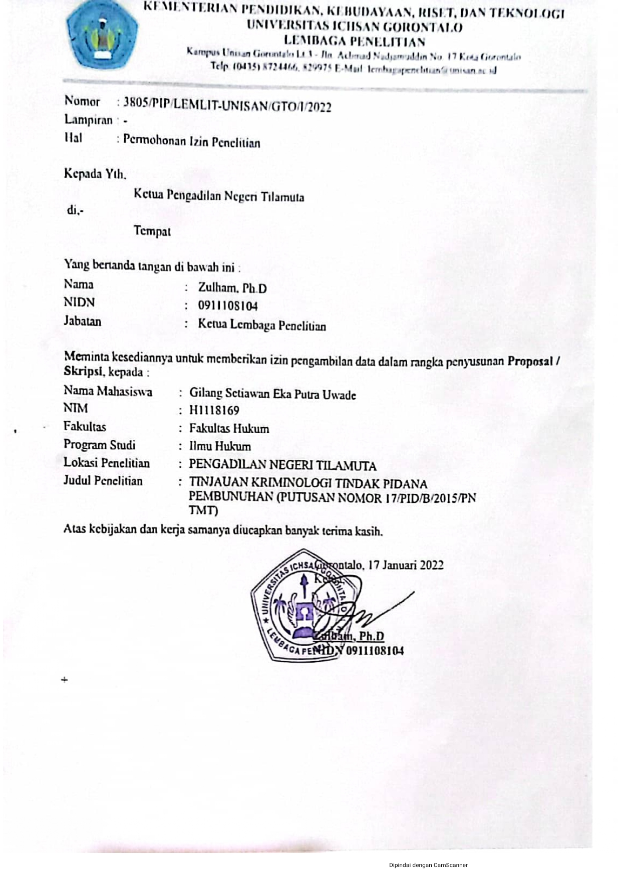

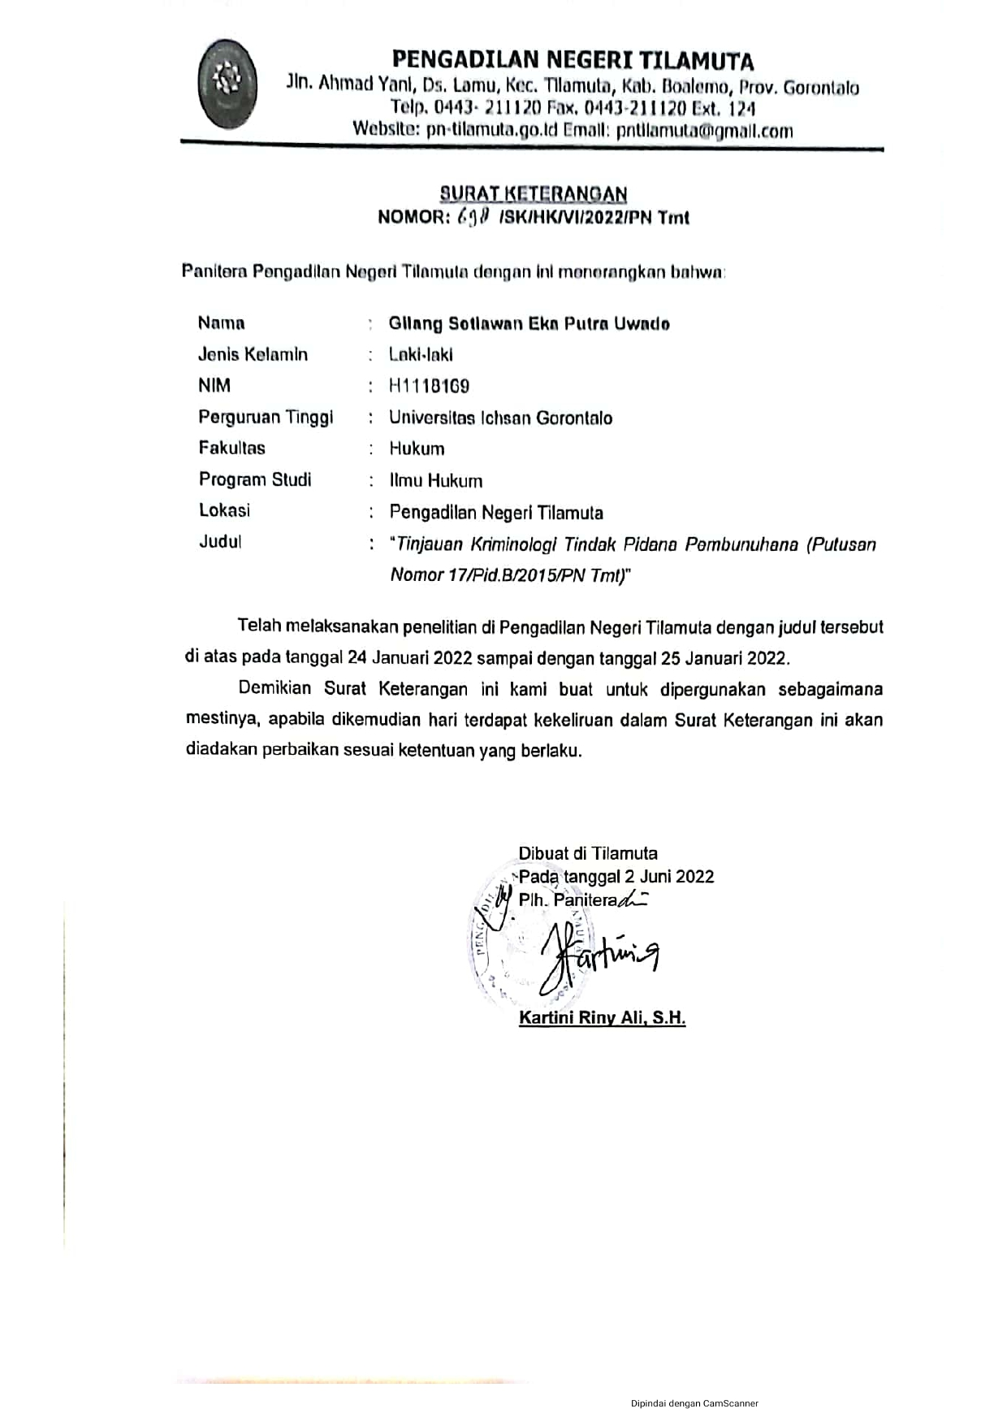

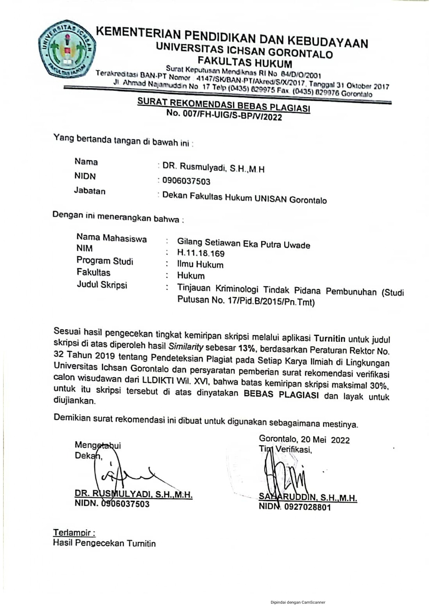

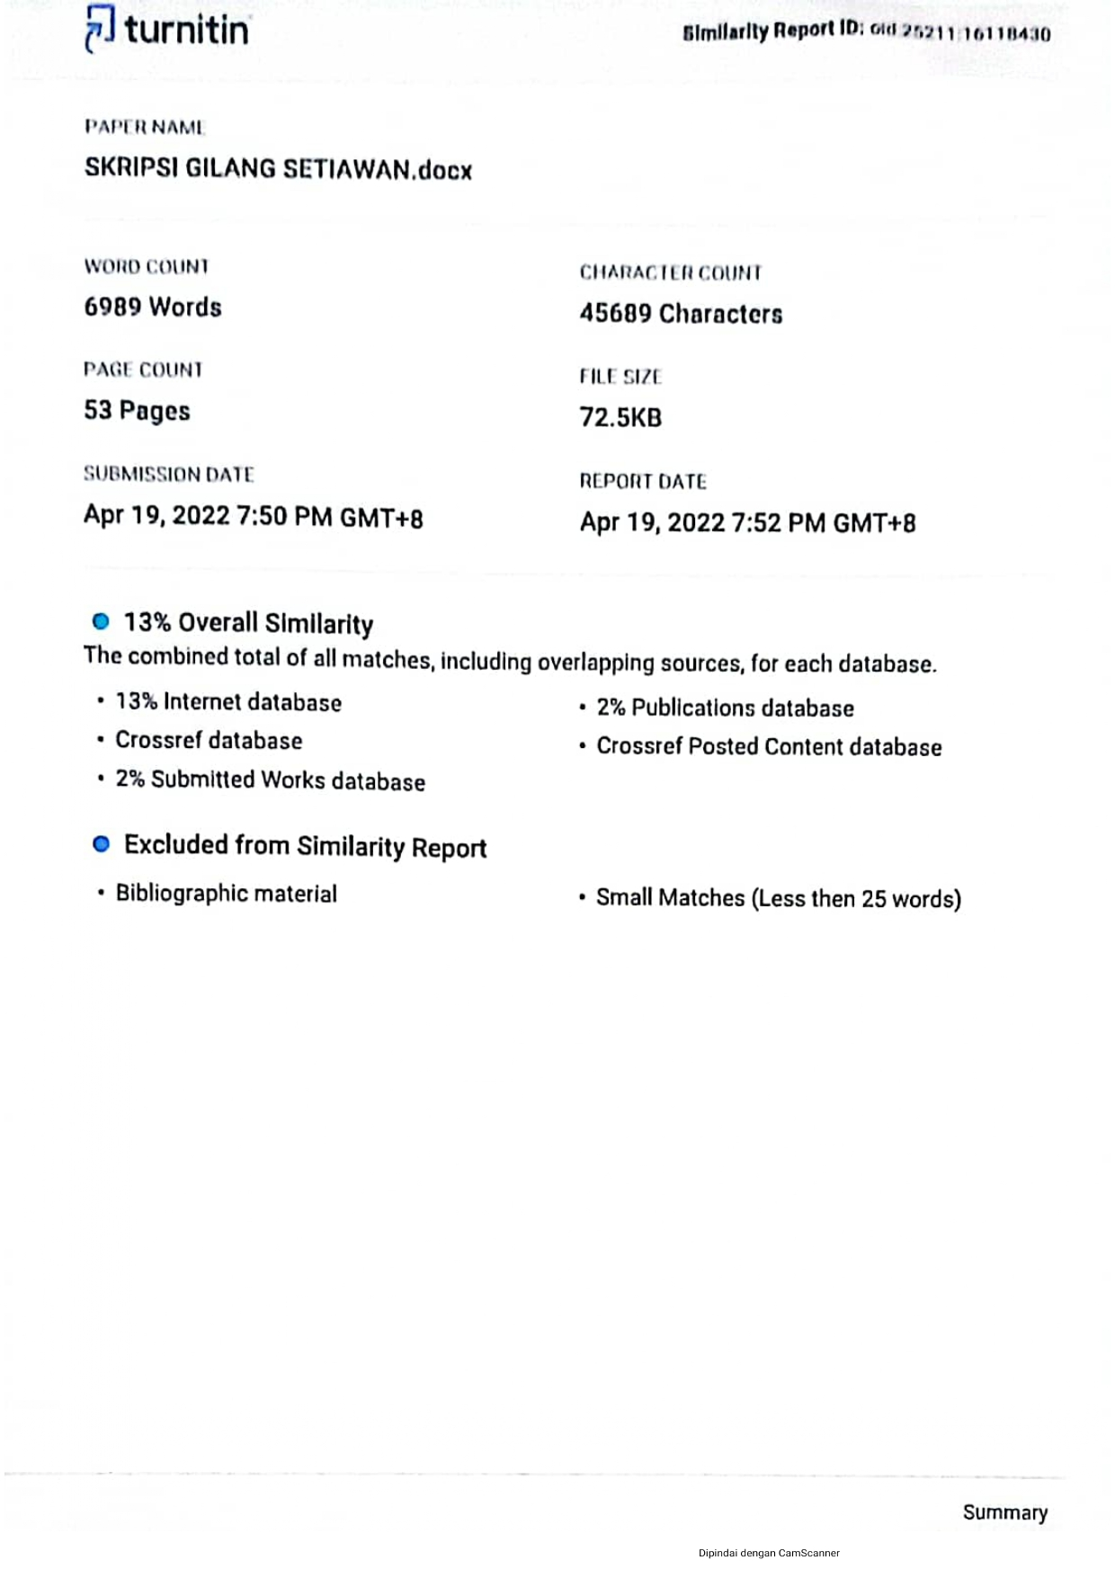

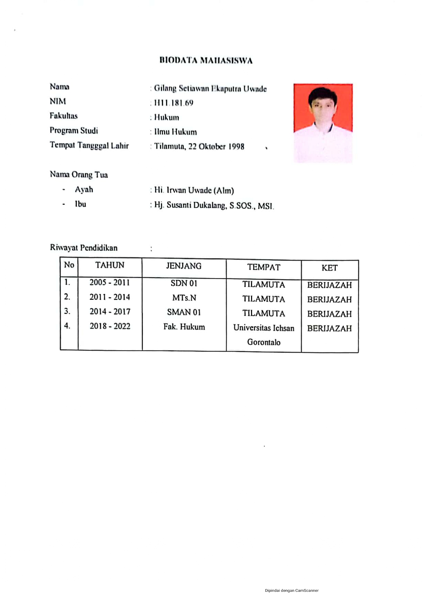

Usman simanjuntak 2012 Teknik Pemeliharaan dan Upaya Hukum
Wirjono prodjodikoro 2009 hukum pidana indonesia mandar maju jakarta: hal 59
Abdulsyani, Sosiologi Kriminalitas, Remaja Karya, Bandung, hlm. 6
Moeljatno, Asas-Asas Hukum Pidana, Bumi Aksara, Jakarta, hlm. 52
Romli atmasasmita, Teori dan Kapita Selekta Kriminologi, PT Refika Aditama, Bandung, hlm 83
W.A Bonger, Pengantar Tentang Kriminologi, PT Ghalia Indonesia, Jakarta, hlm. 21
I.S Susanto, The New Criminology, h. 56.
I.S Susanto, The New Criminology, h. 75.
Soedjono Dirdjosisworo, 1994 Kriminologi (Bandung: PT. Citra Aditya Bakti,) h. 108.
Moeljatno, 1993, Asas-Asas Hukum Pidana, Edisi Revisi, Jakarta, Rineka Cipta, Hal : 71.
Topo Santoso dan Eva Achjani Zulfa, 2010. Kriminologi, Raja Grafindo Persada, Jakarta, Hal : 11.
A.S. Alam, 2010. Pengantar Kriminologi. Penerbit Pustaka Refleksi : Makassar, hal 2.
Moeliatno Asas-Asas Hukum Pidana Bina Aksara Jakarta Hlm 37
Djoko Prakoso Dan Agus Imunarso 1987 Hak Asasi Tersangka Dan Peranan Psikologi Dalam Konteks Kuhap Bina Aksara Jakarta Hlm 137
Muladi Dan Barda Nawawi Arief 2005 Teori-Teori Dan Kebijakan Hukum Pidana Alimni Bandung Hlm 1
Lamintang 1984 Dasar-Dasar Hukum Pidana Indonesia Sinar Baru Bandung Hlm 173-174
Kitab Undang Undang Hukum Acara Pidana Pasal 10 Ayat 1
Geogrge B. Vold Dalam M.Sholehuddin, 2002 Sistem Sanksi Dalam Hukum Pidana (Ide Dasar Double Track System Dan Implementasinya),Jakarta: PT. Raja Grafindo Persada, , Hlm 31
Pengaturan Sanksi Double Track System Dalam Undang-Undang Pemberantasan Korupsi, Rusman Pattiwael, Http://Rusman-Pattiwael.Blogspot.Co.Id/P/Pengaturan-Sanksi-Double-Track-System.Html Di Akses Minggu 28 oktober 2021, 14.00 wit
Adami Chazawi. 2005. Pelajaran Hukum Pidana 1. Jakarta: PT. RajaGrafindo Persada hlm 56
Mukti Fajar dan Yulianto Achmad, 2010, Dualisme Penelitian Hukum Empiris & Normatif, Pustaka Pelajar, hlm.280
Ibid hlm 285
Ibid hlm 289
Ibid hlm 291
Ibid hlm 295
Ibid hlm 299
Poerdaminto, 2003, Kamus Umum Bahasa Indonesia, Jakarta : Balai Pustaka, Hal.48
P.A.F Lamintang, Theo Lamintang, 2018, Delik-Delik Khusus Kejahatan Terhadap Nyawa, Tubuh, Dan Kesehatan Edisi Kedua, Jakarta : Sinar Grafika, Hal 132.

